4Caracteriscas Essenciales porque usar Hyperledger Fabric

-Permite al participante para crear el permisos de negocios

“Permissioned network”

2.- Los participantes pueden aprovechar los canales privados para

Administrar la confidencialidad de las transacciones

3.- No utiliza cálculos costosos de minería para la validación de transacciones

Es decir no existe un concepto de criptomoneda en Hyperledger Fabric

4.- Es Programable se puede utilizar los famosos Smart Contract en diferentes canales

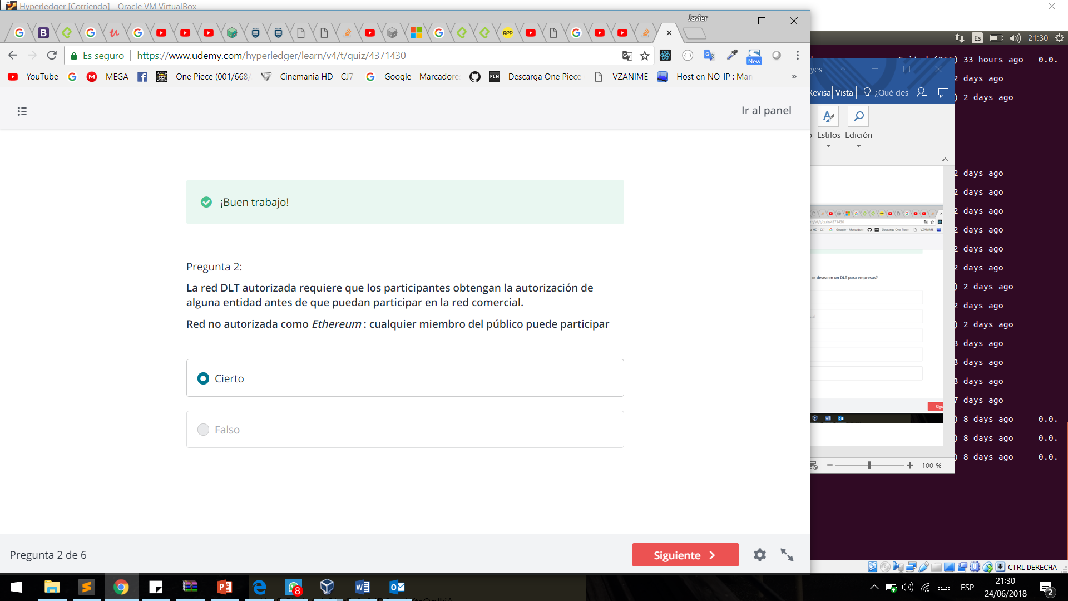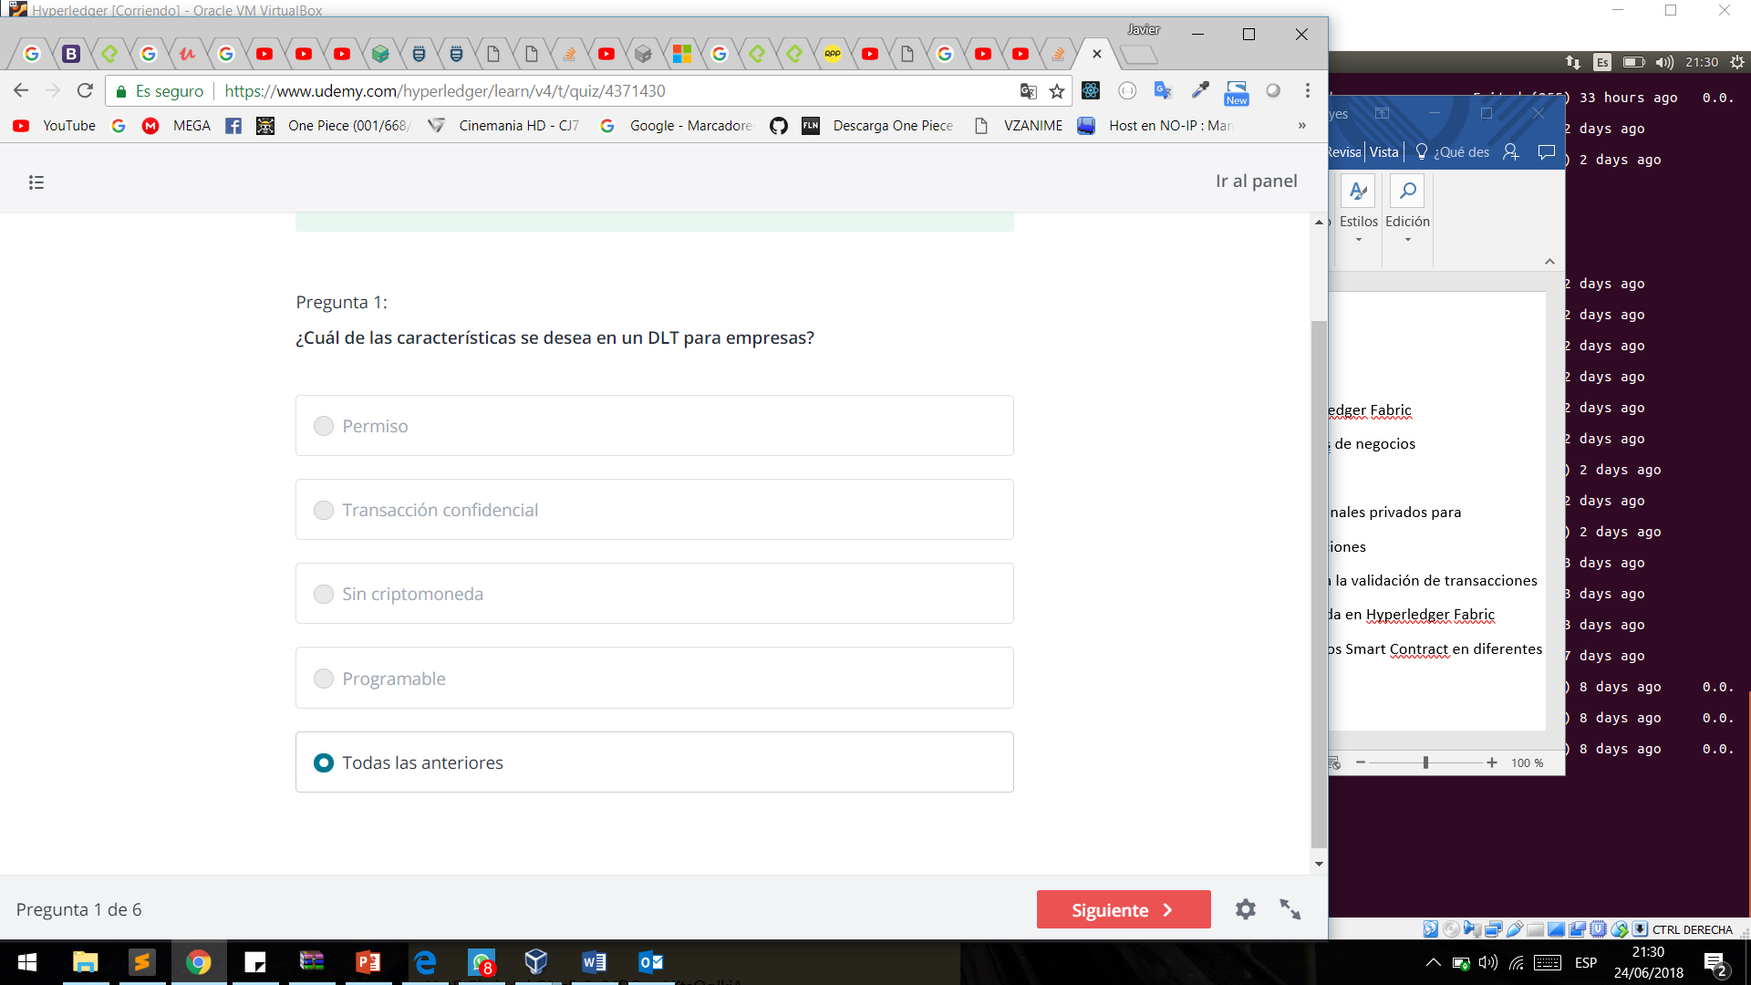

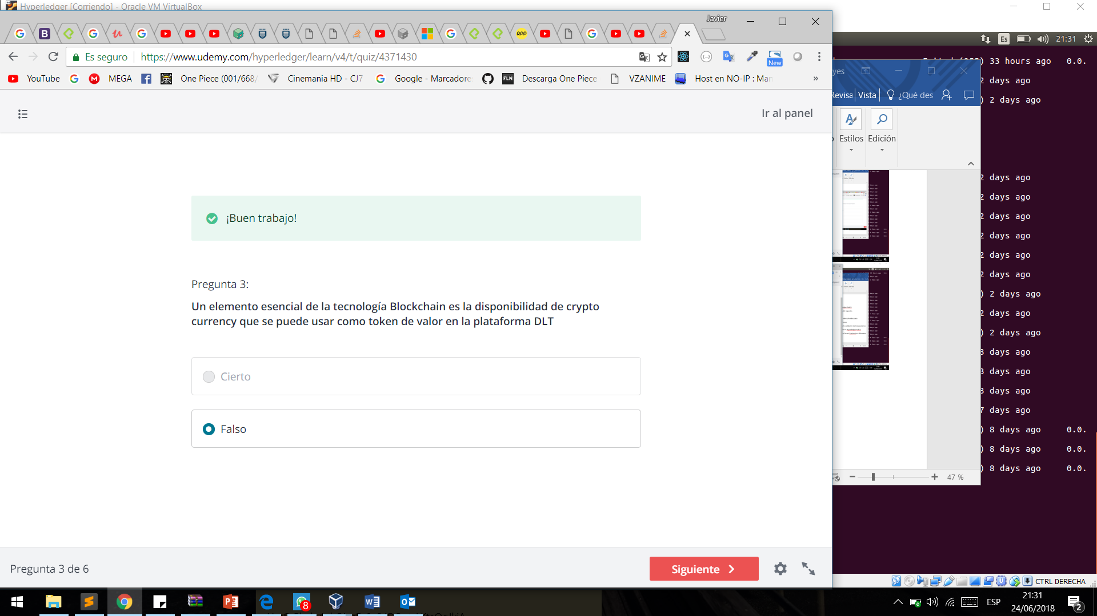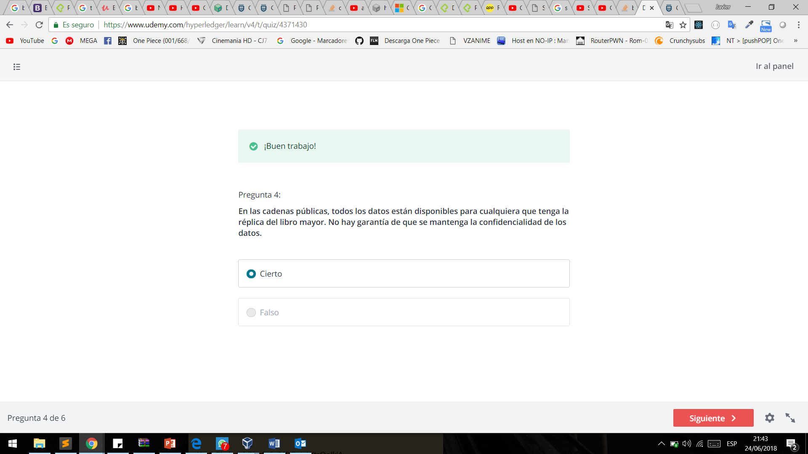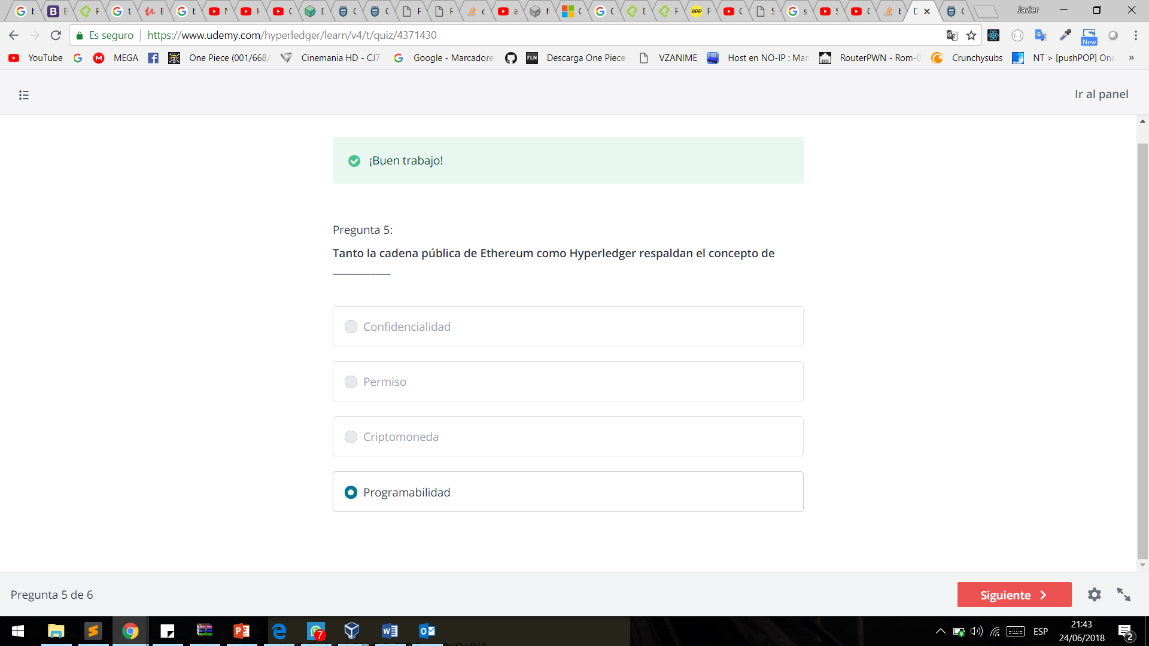

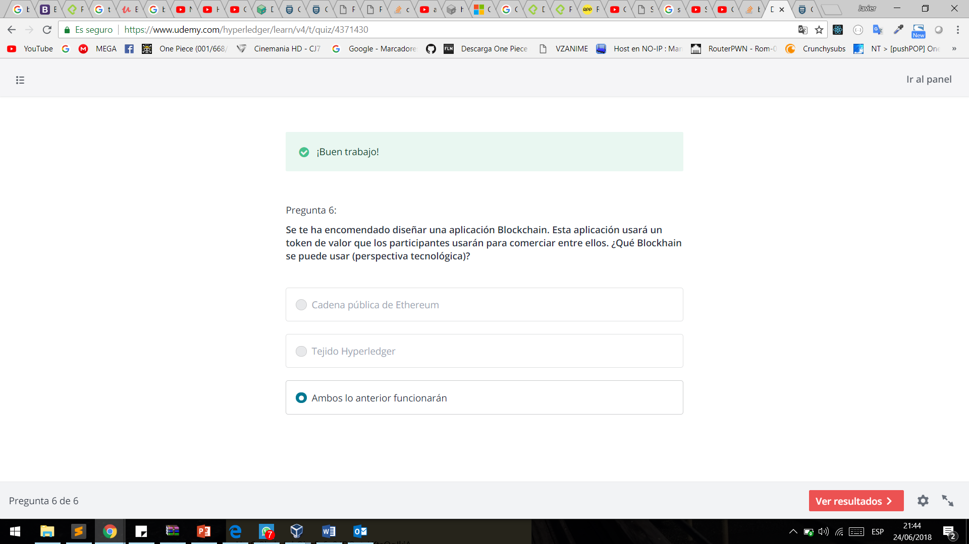

Principales conceptos

Assets :

-Puede ser representado por JSON o Binario

Chaincode :

-Define la estructura del activo (Assets )

- agregan las transacciones al ledger

-una transacción representan un cambio de estado en un activo

Ledger :

-alamcen y record

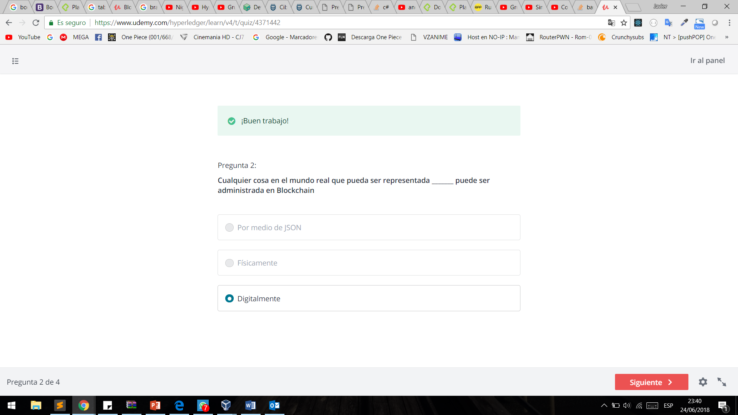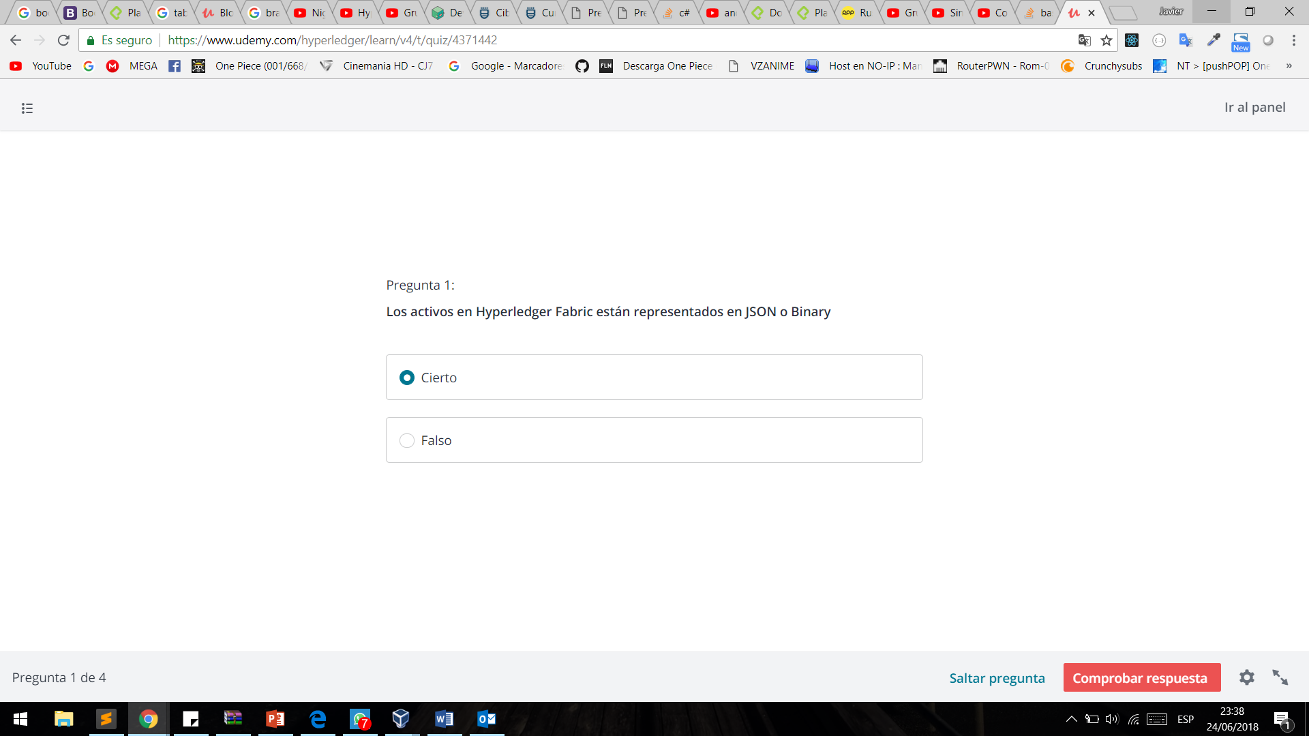

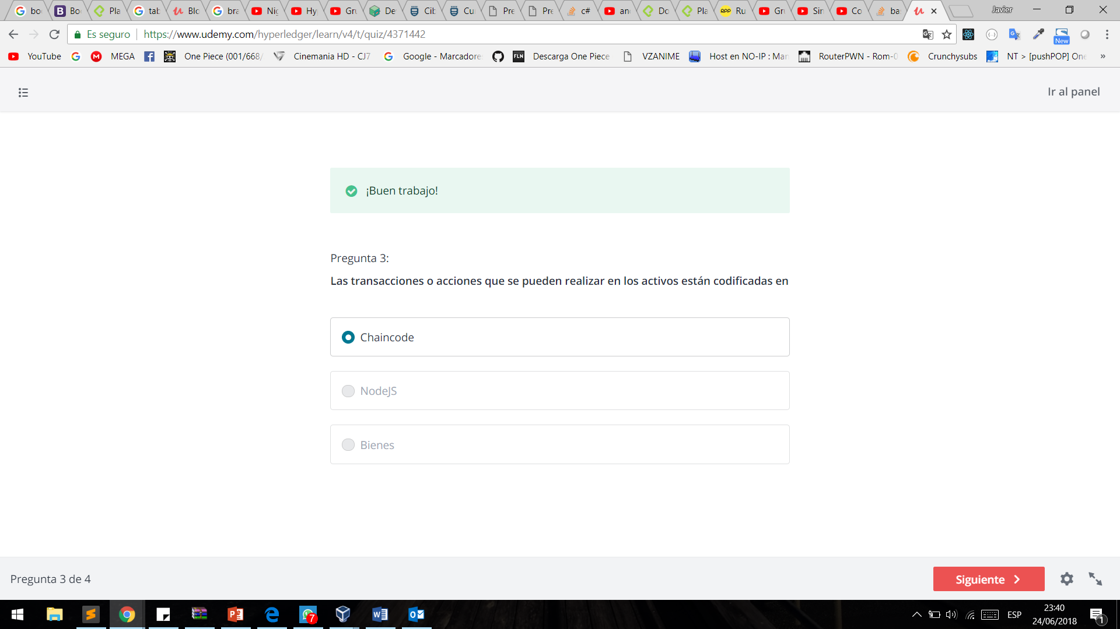 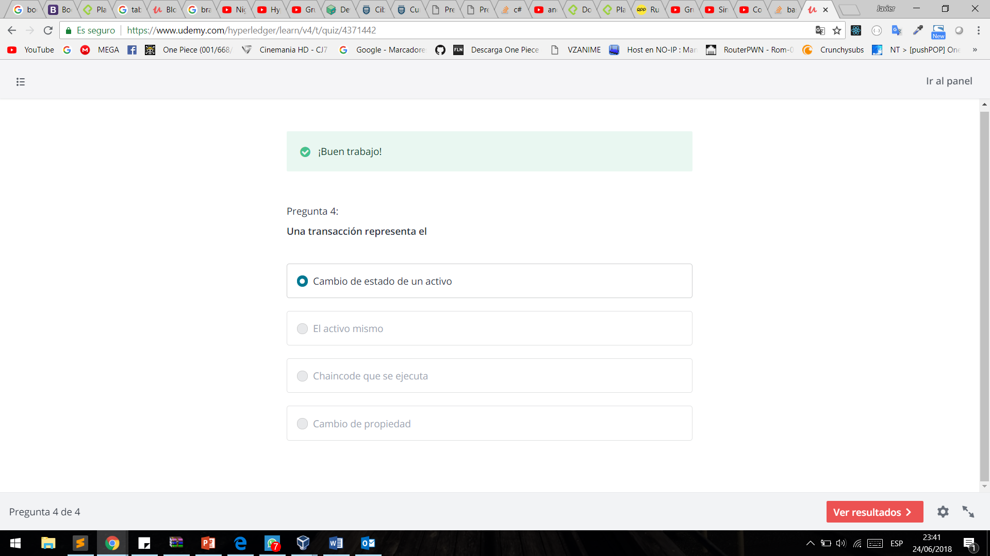

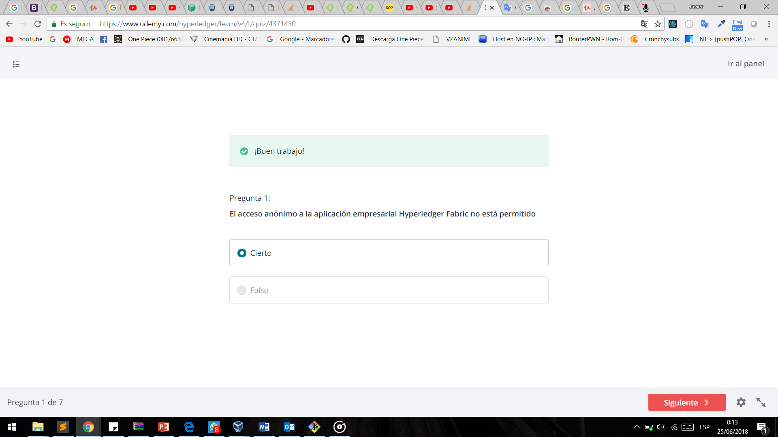

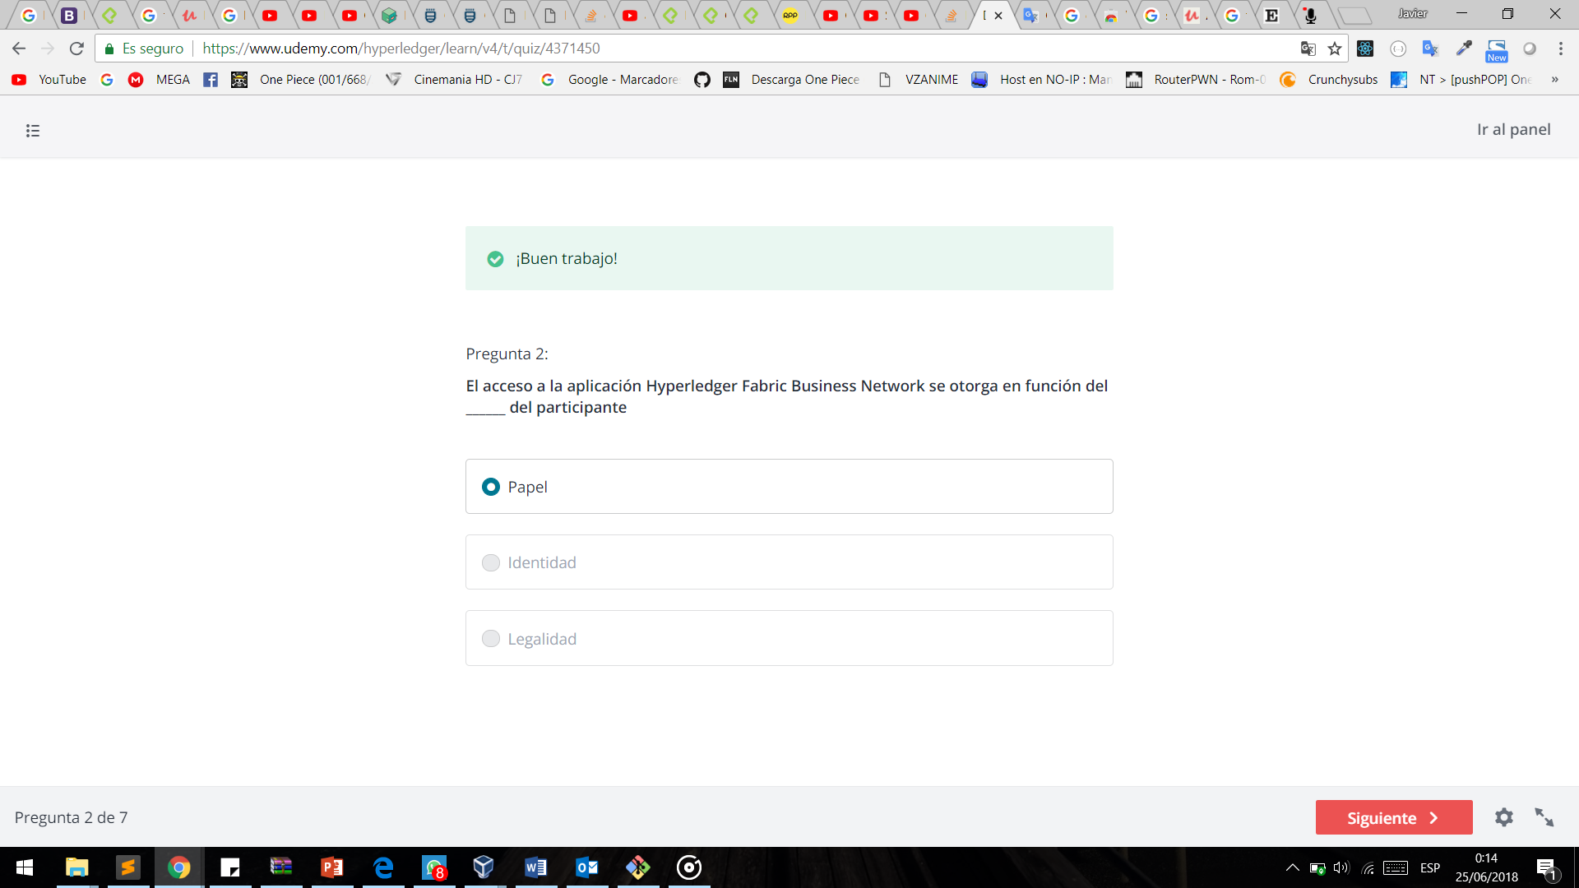

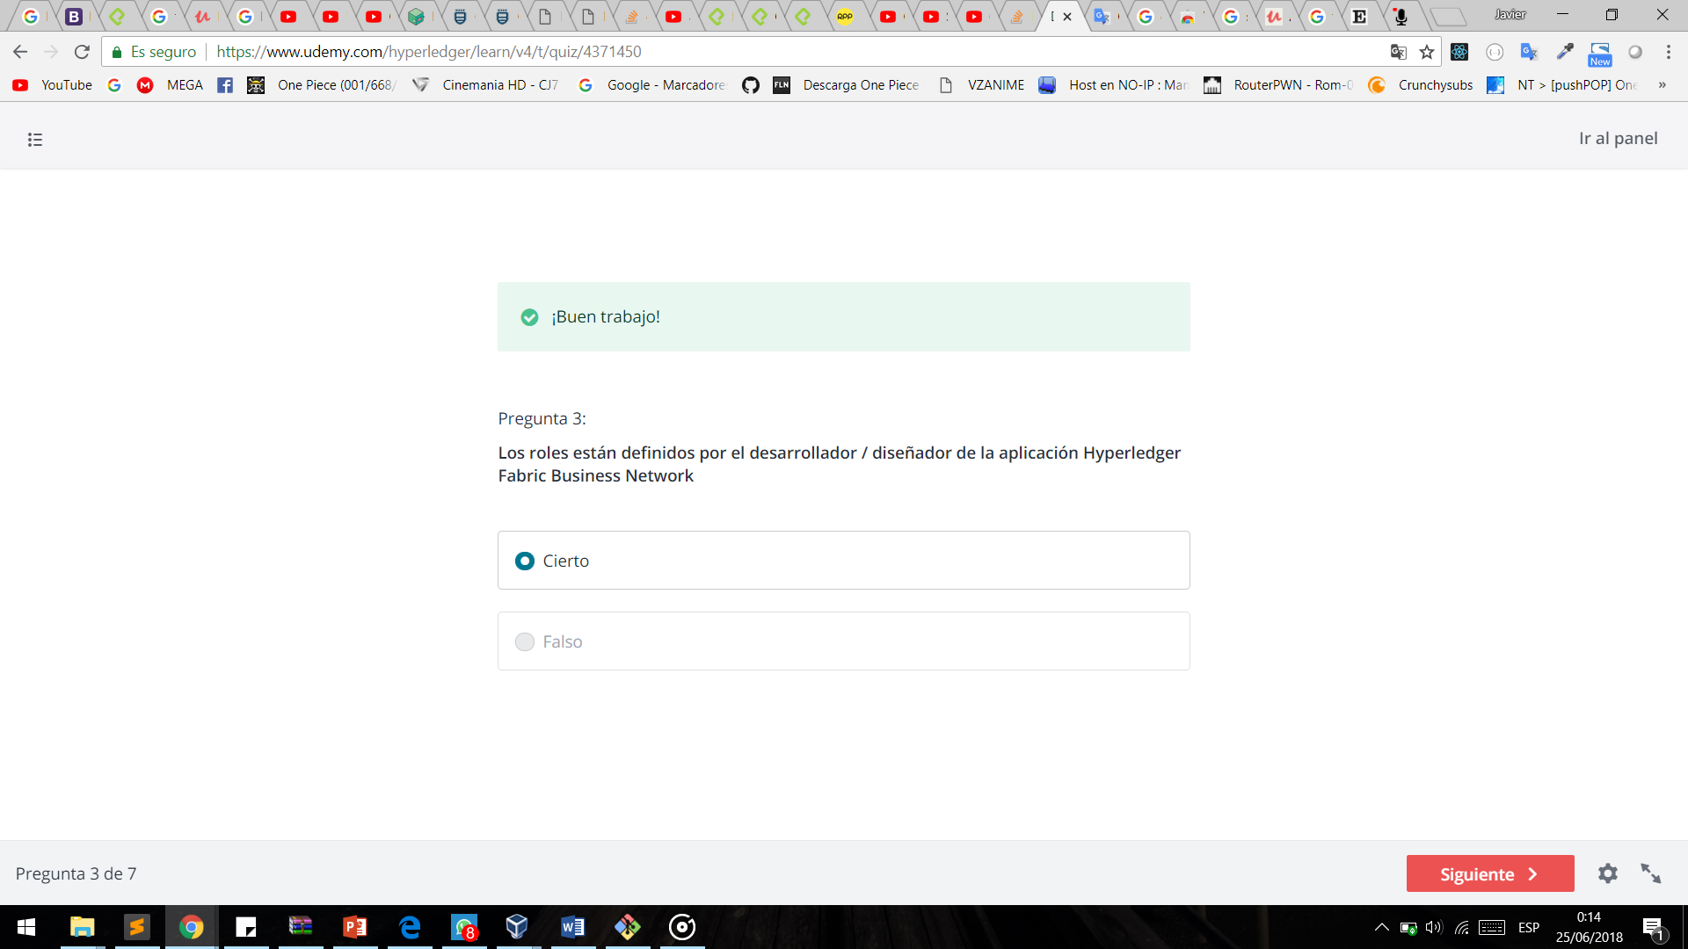

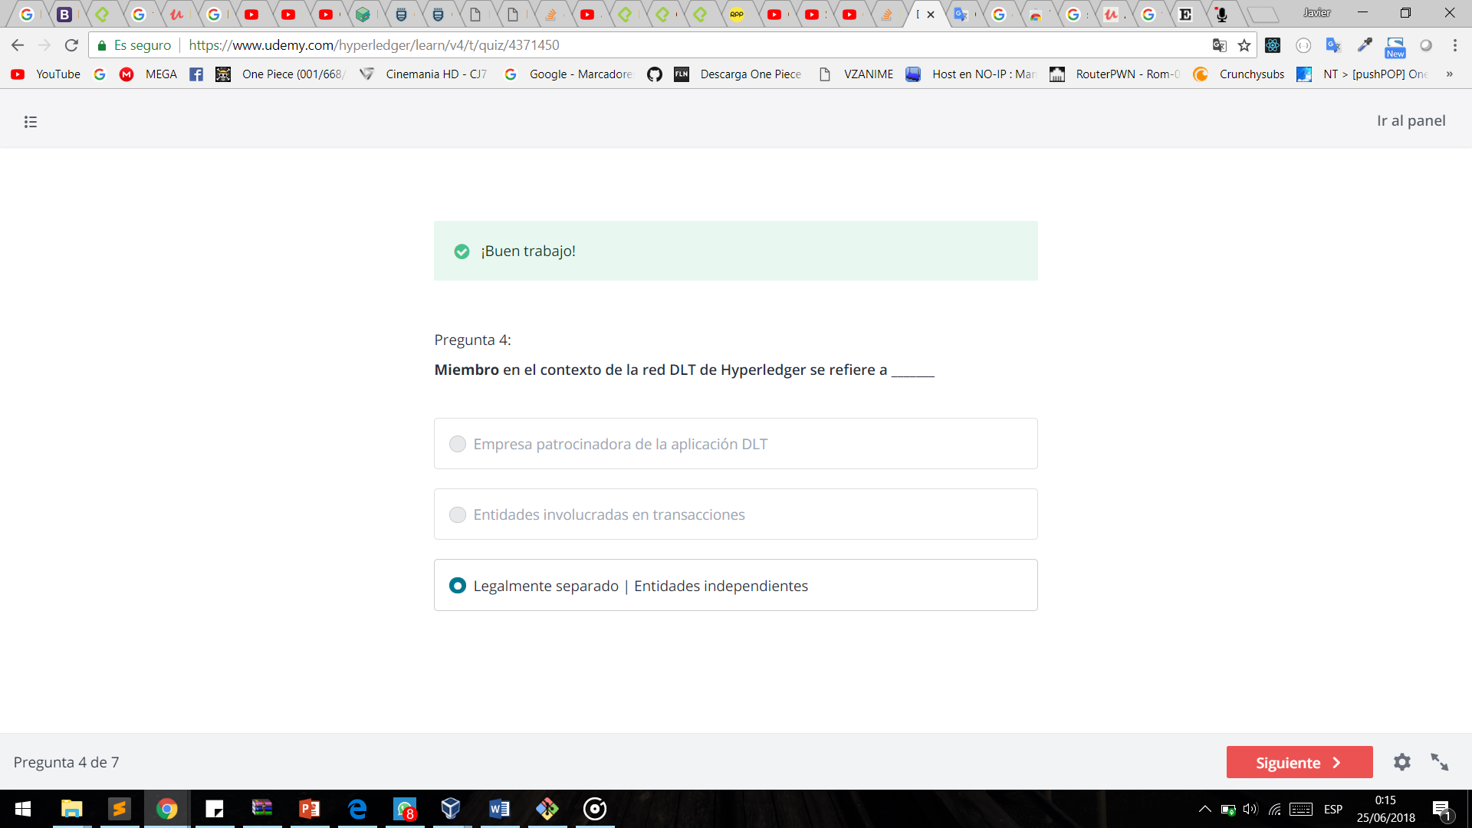

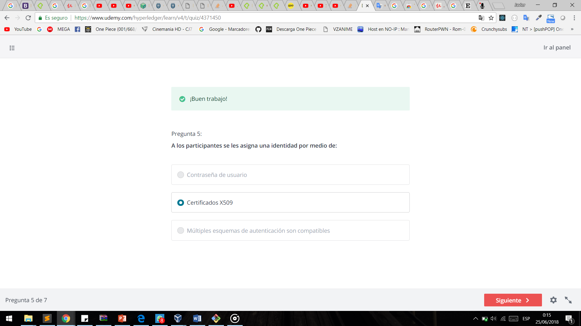

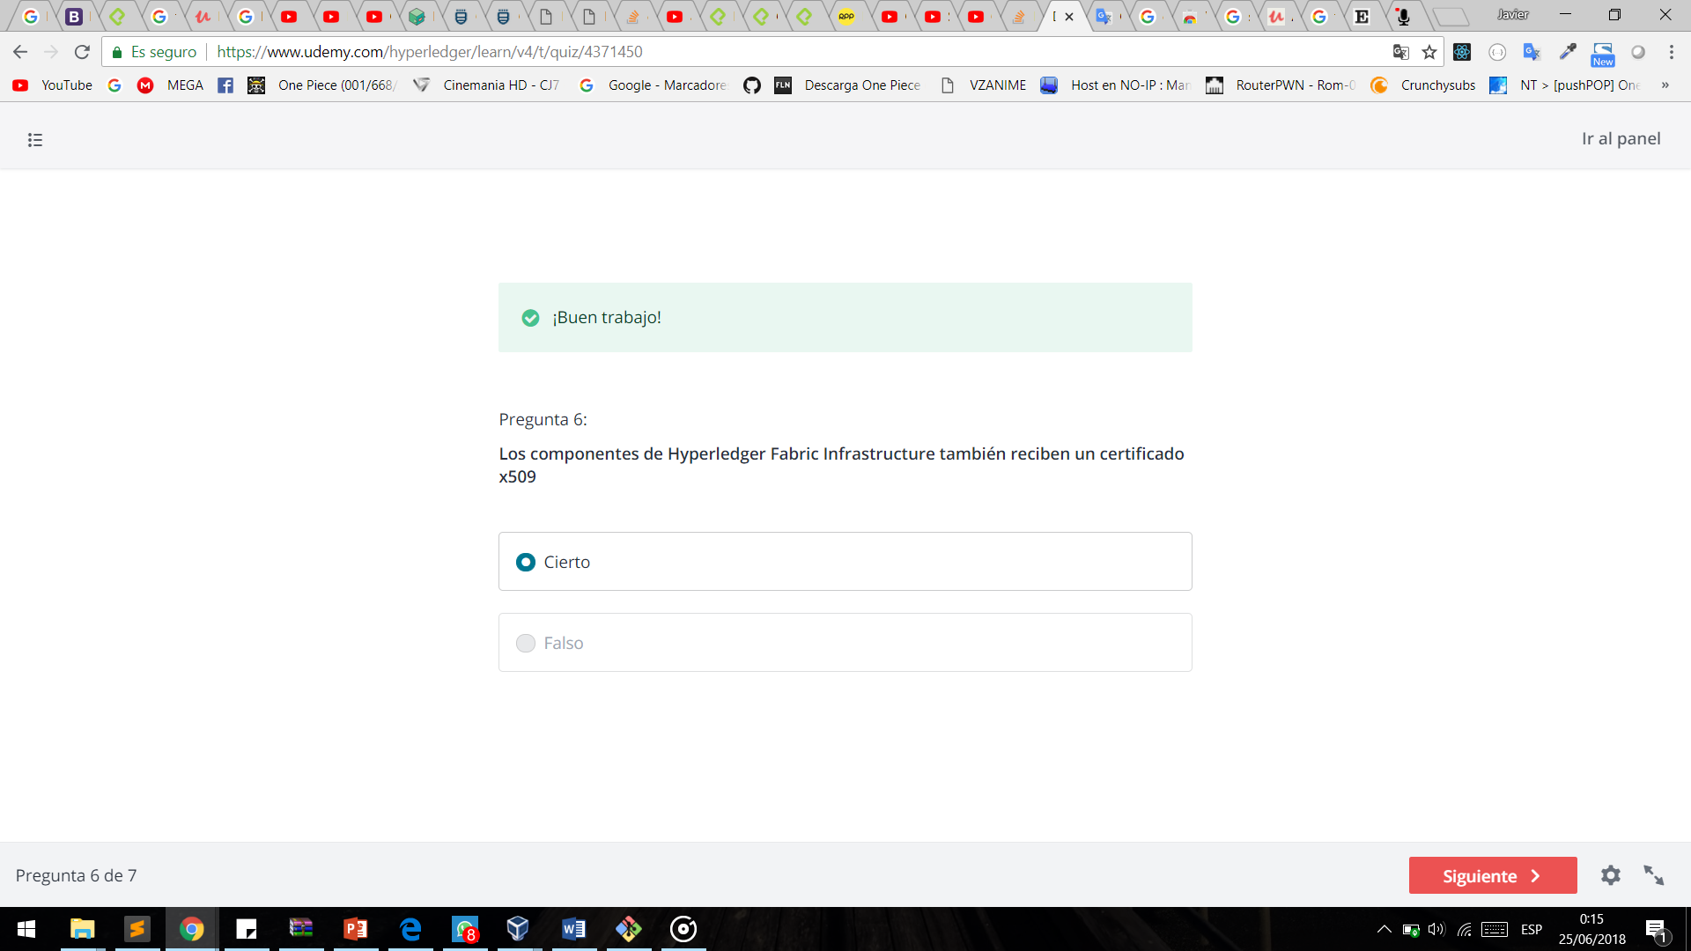 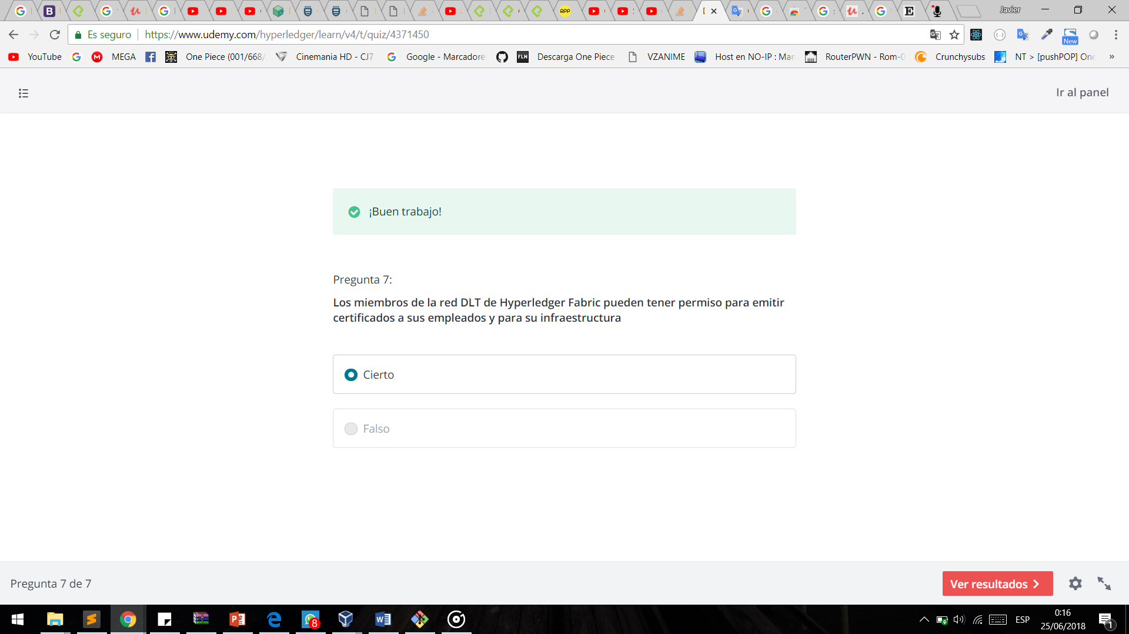

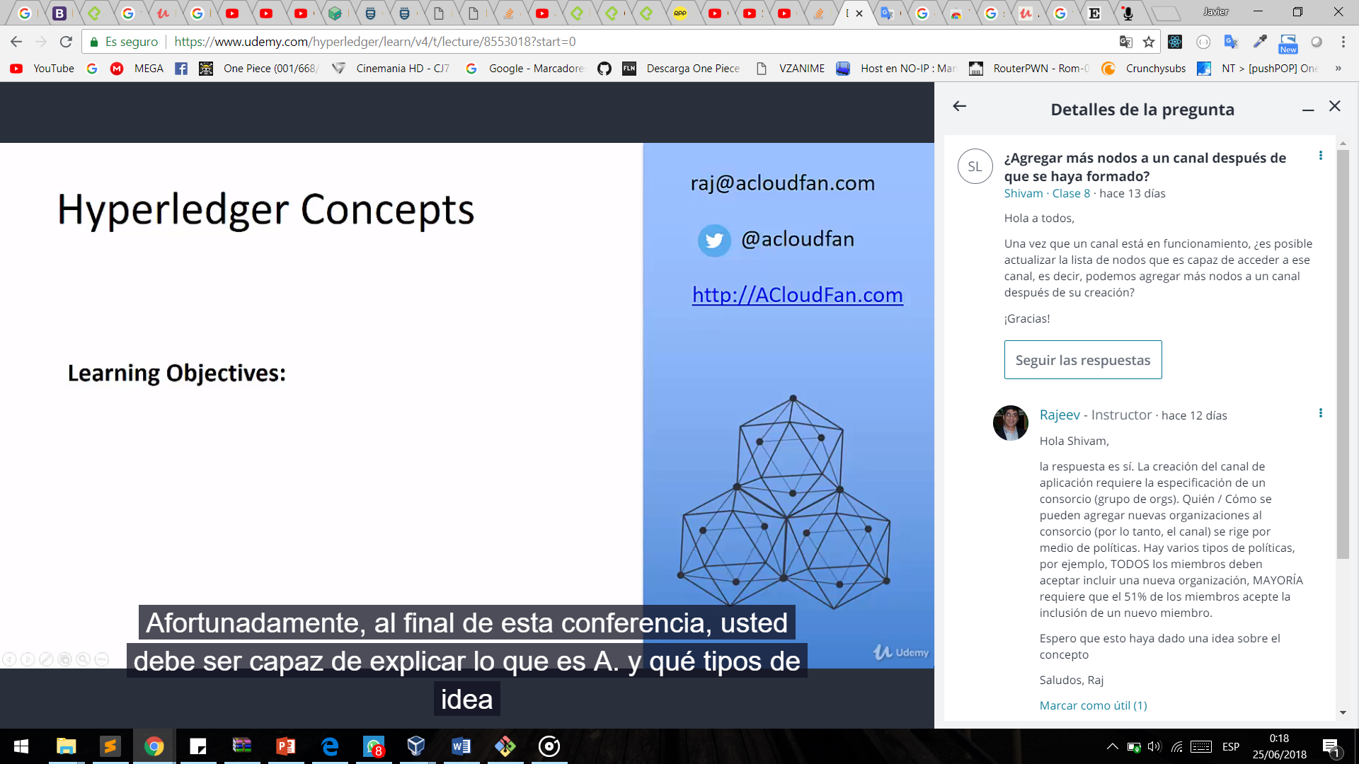

Los nodos en Hyperledger Fabric hay tres tipos de nodos :

1.-Client.- es lo que usa tu app o aplicación para crear una transaccion

2.-Peers .- que mantinien la sincronian en las solicitudes de red

3.-Ordered .- son los responsables de la distribuciones de transaciione

Canales : cada canal tiene su propio ledger osea si ahay dos canales hay dos ledger diferentes mantenidos en cada uno

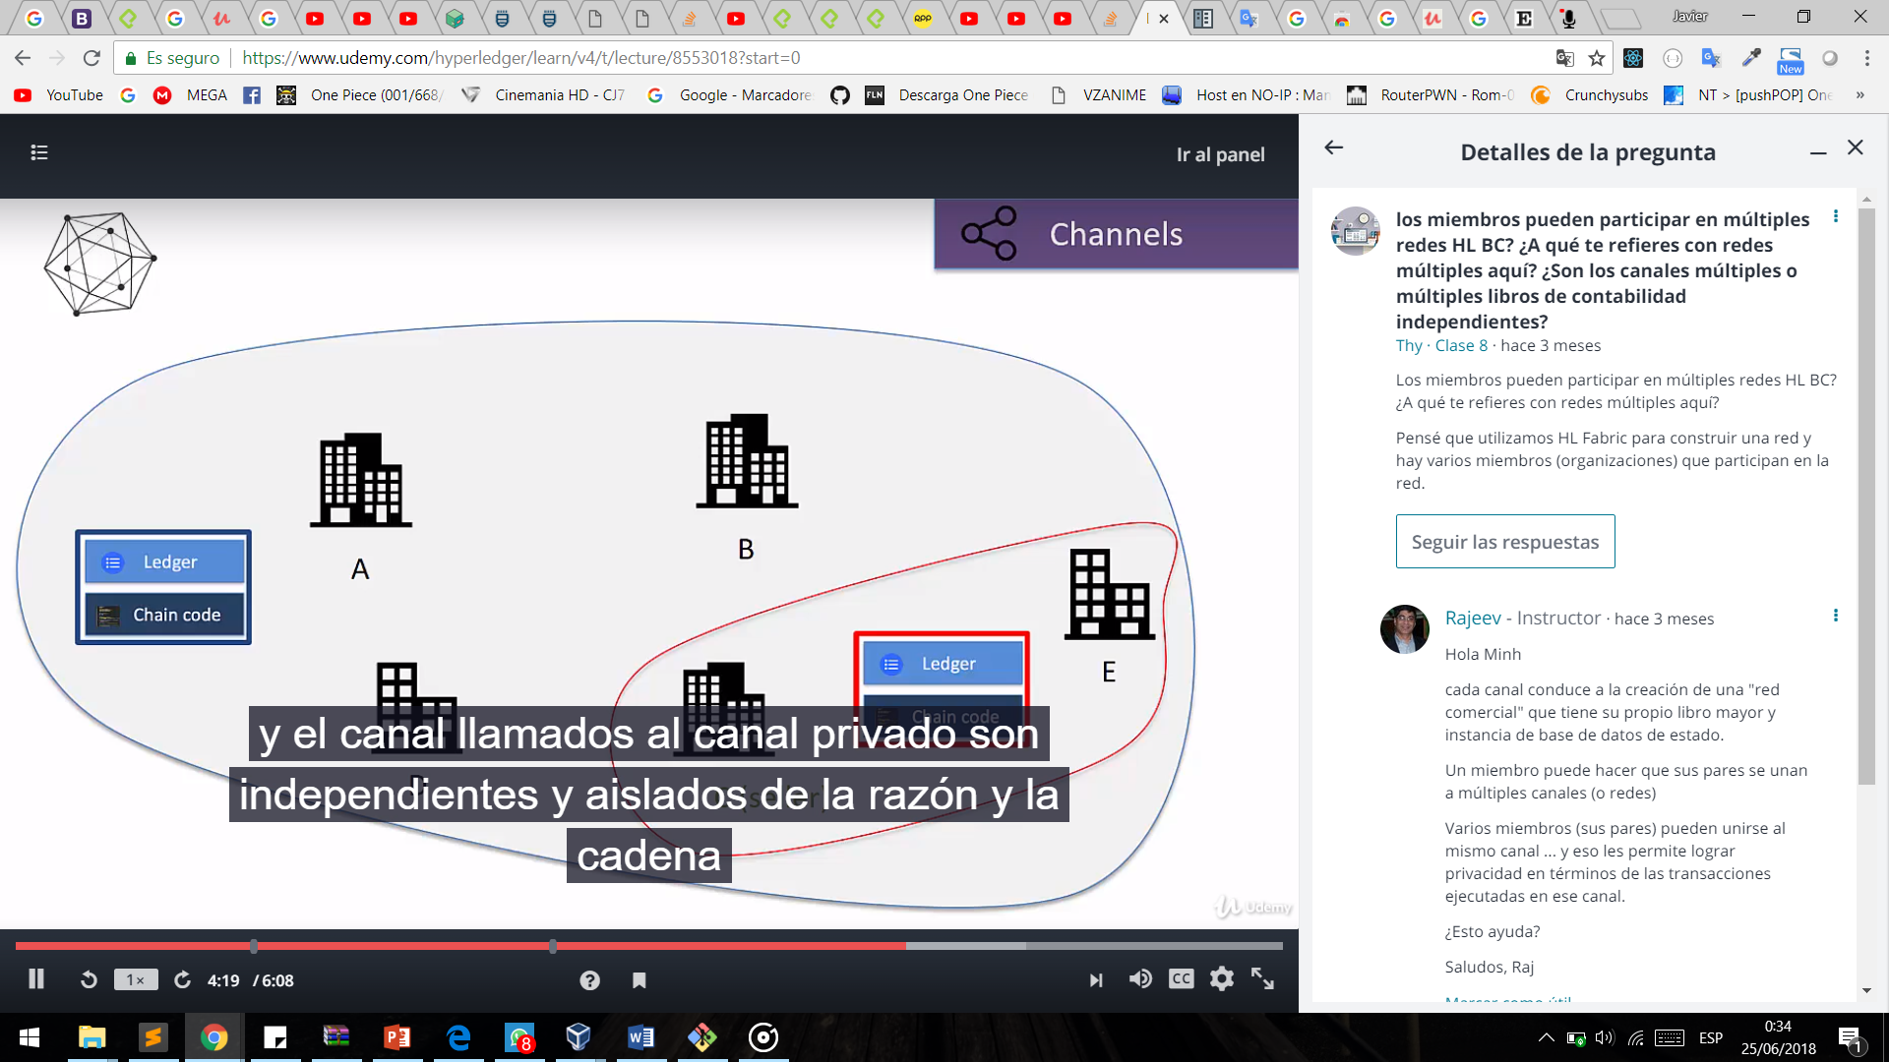 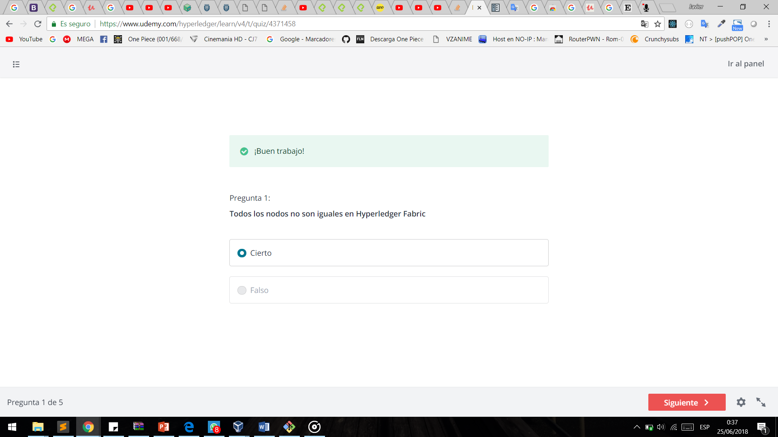

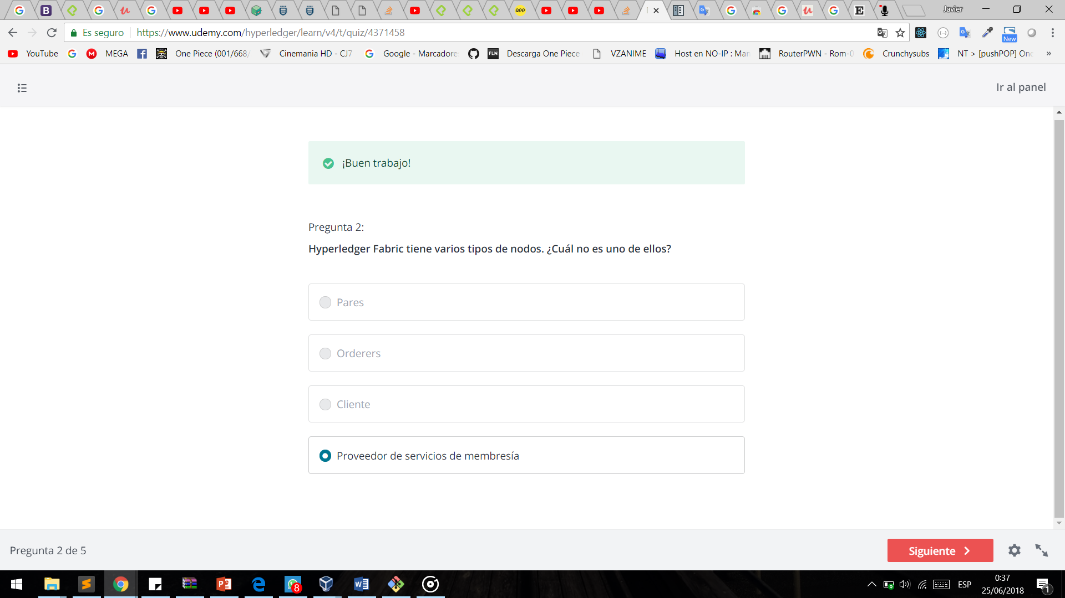

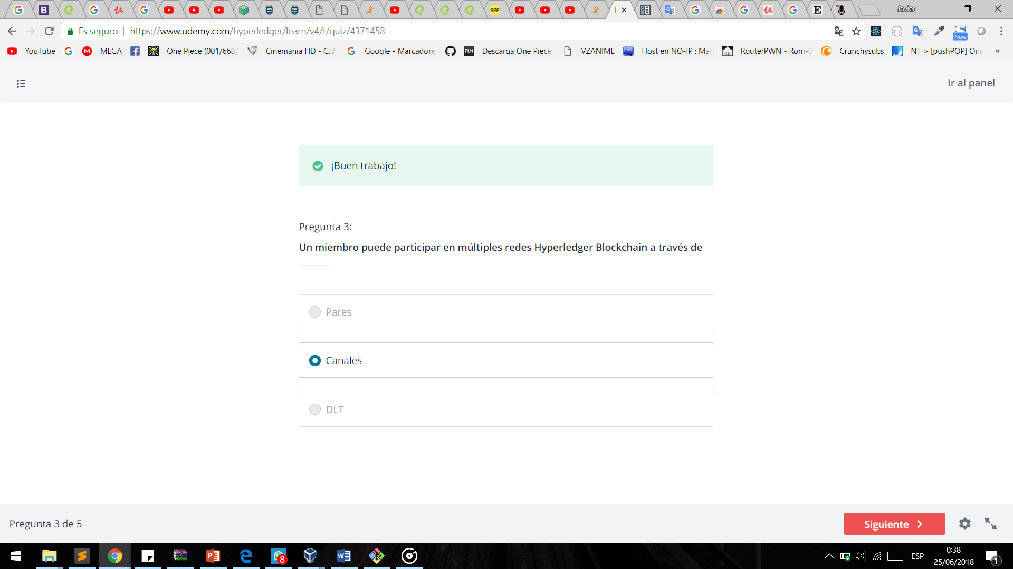

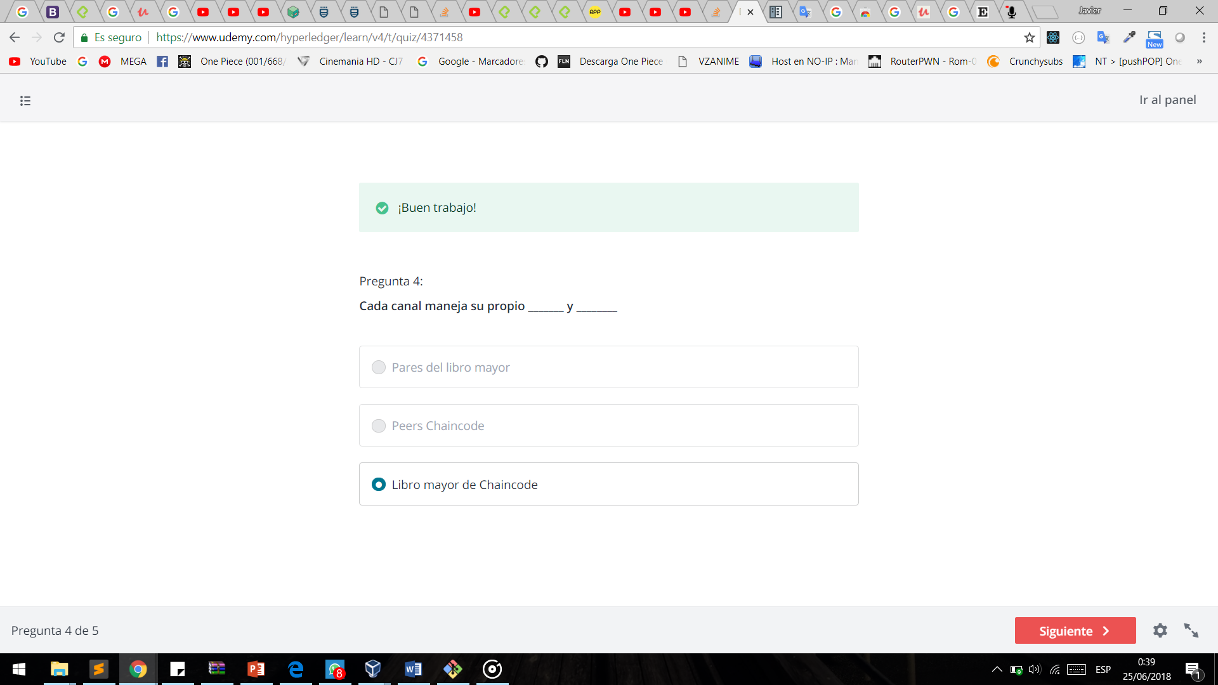

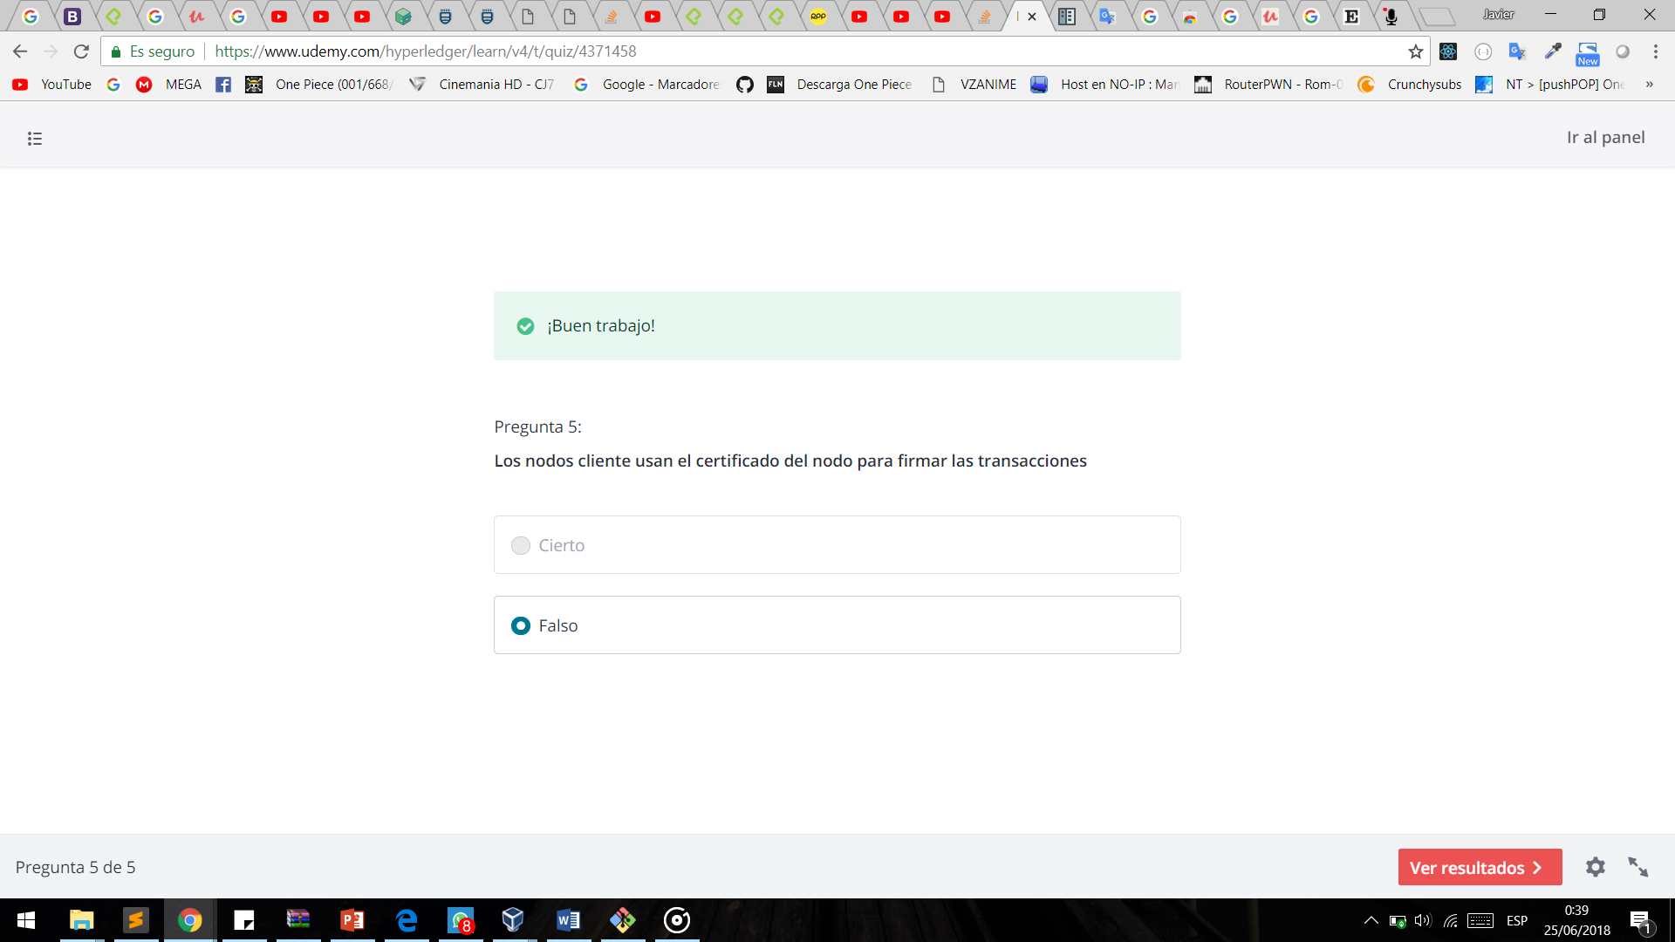 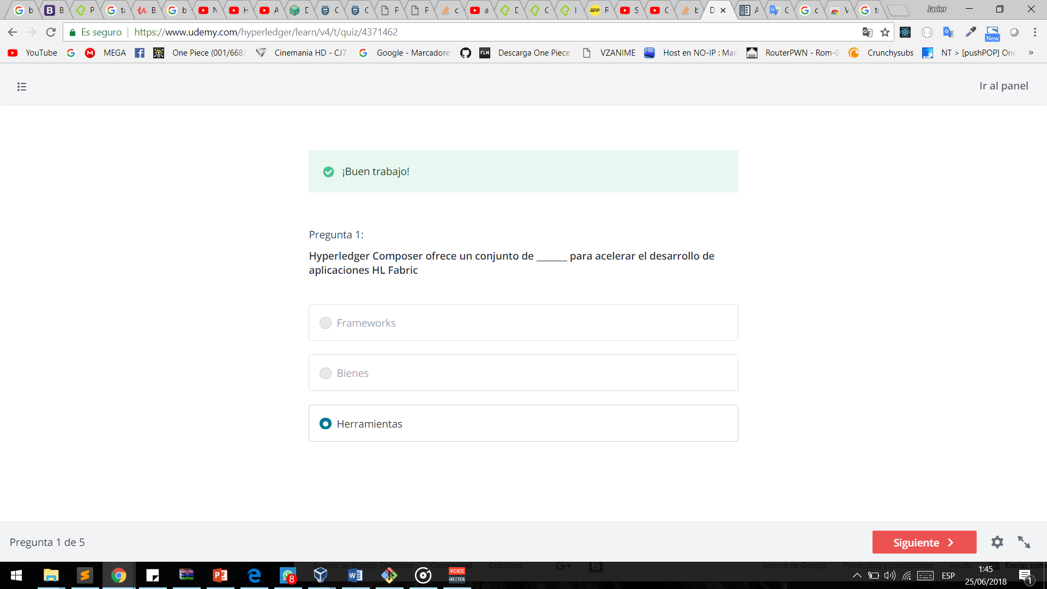 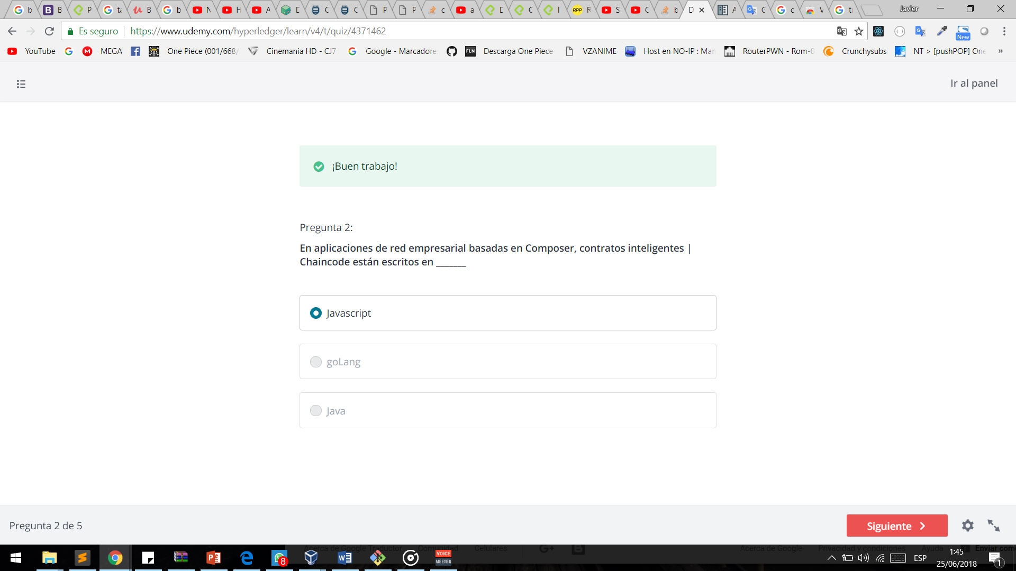 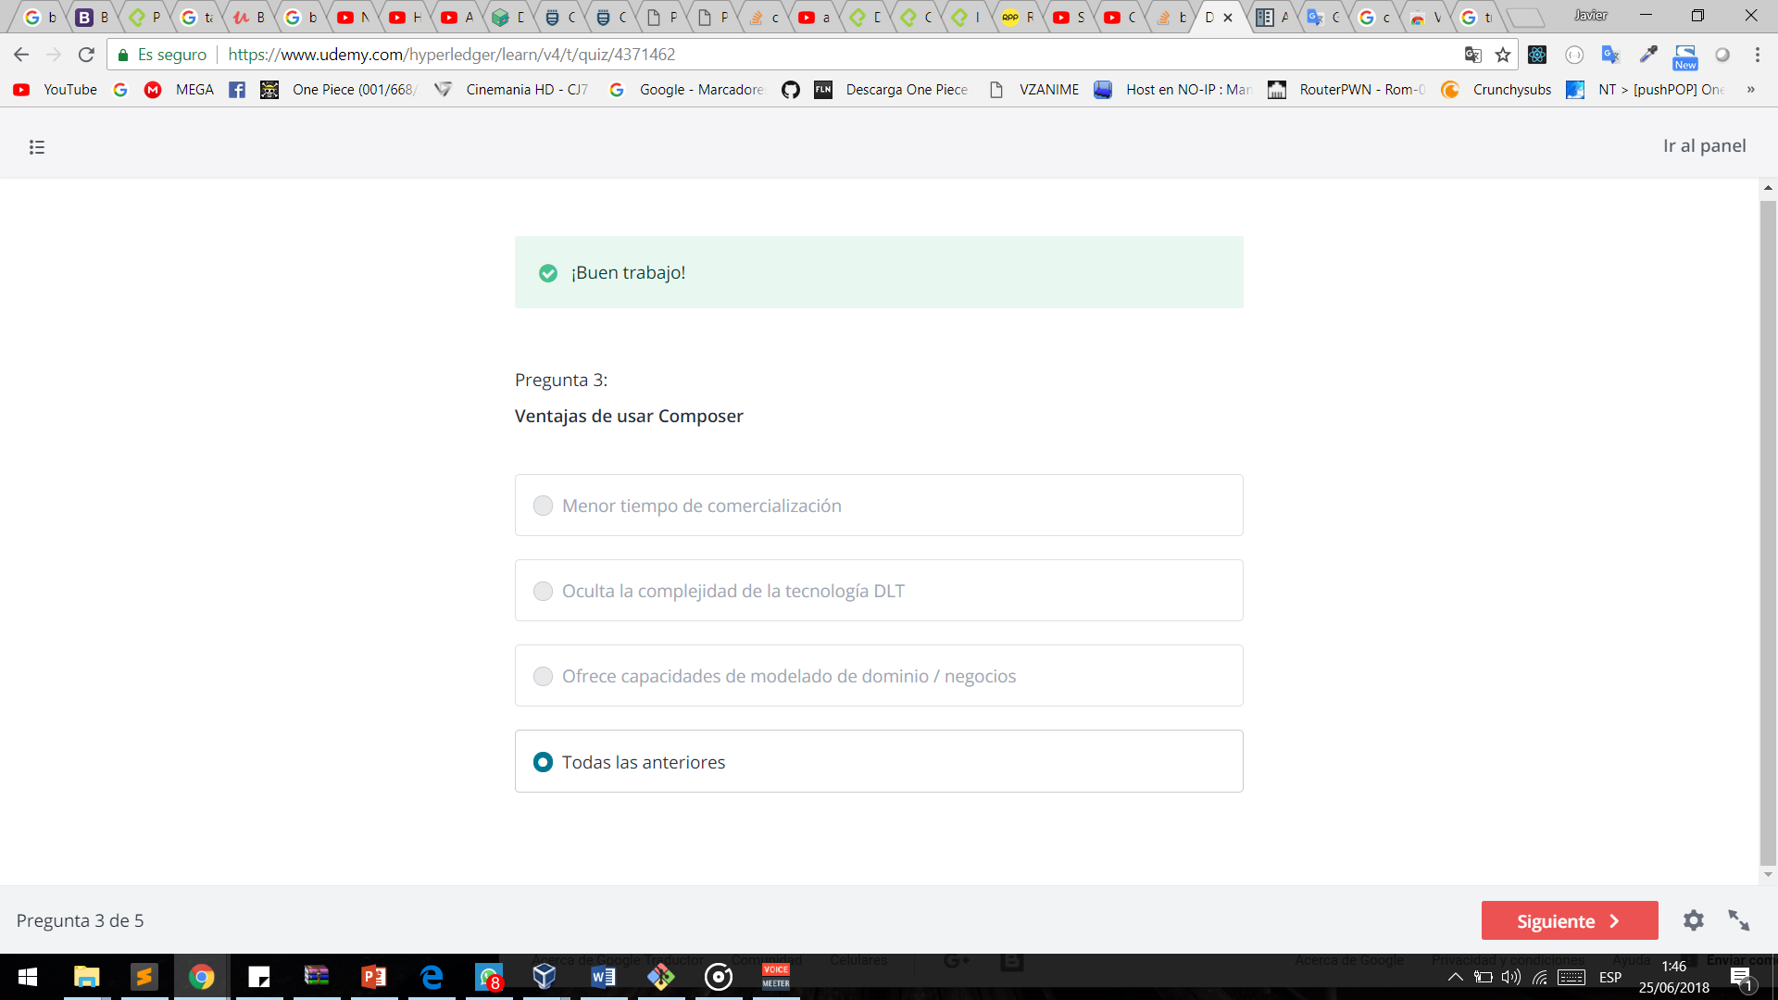 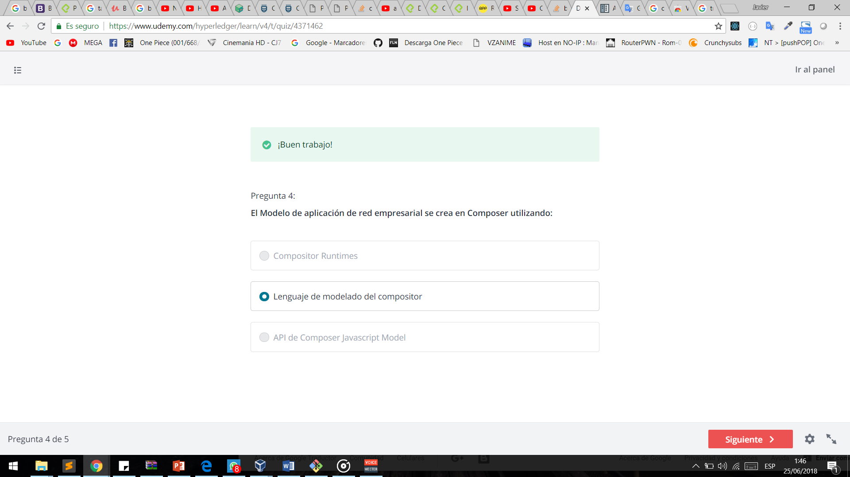 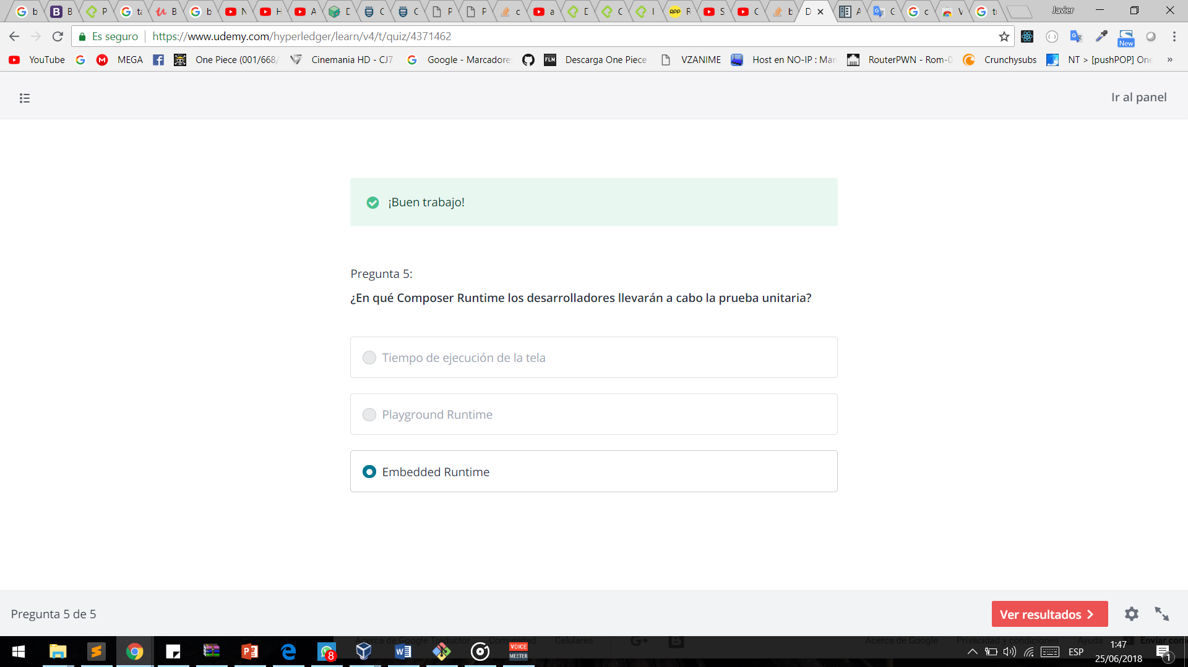

Instalacion Composer :

necesario :

Node JS 8.X (9.X not supported)

NVM soporta instalar varias versiones de nodejs

GIT

Python 2.7.X

YEOMAN

Instalar el nodejs con NVM

Pasos de instalaciion despues que hayas instalado nodejs y docker :

1.- npm install -g composer-cli (si esta en linux no debe instalarse ni con sudo su ni con sudo)

- verificar si se instalo escribir el comando composer -v

2.- npm install -g composer-rest-server (para generar las apis de tu proyecto)

.verificar composer-rest-server -v

3.- npm install -g generator-hyperledger-composer (crea un proyecto en composer)

Verificar yo –generators(necesitas instalar yeoman)

Herramientas de composer :

Yeoman

Composer Rest Server

Javascript

Playground

Composer Cli :gestiona tus aplicaciones de red de negocio a Hyperledger Fabric

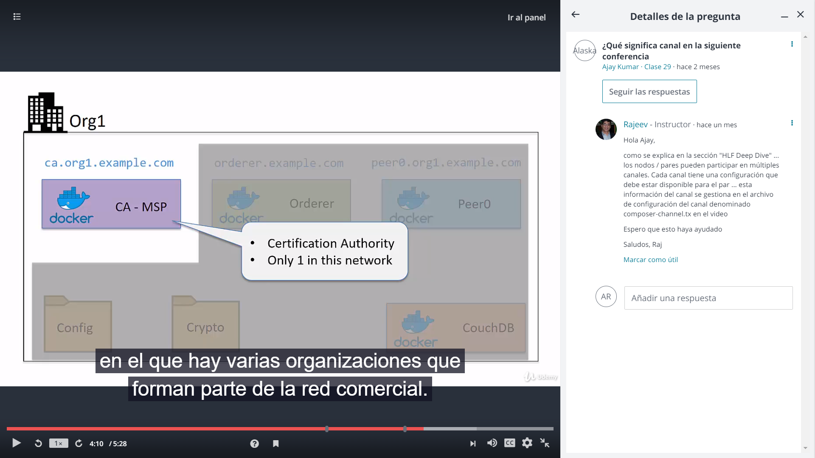

Ledger : es el libro mayor , puede estar en un solo canal

Tiene 2 partes :

Txn Log : muestra los logs de la transacciones (registra las transacciones)

Rastrea las transacciones el orden en que recibieron el registro de transacciones , es INMUTABLE , es decir una vez que se agrega un registro de transacciones no se puede alterar

Puede crear y visualizar

State : muestra los estados actuales de los activos (Assets) , se puede crear , actualizar,eliminar, visualizar

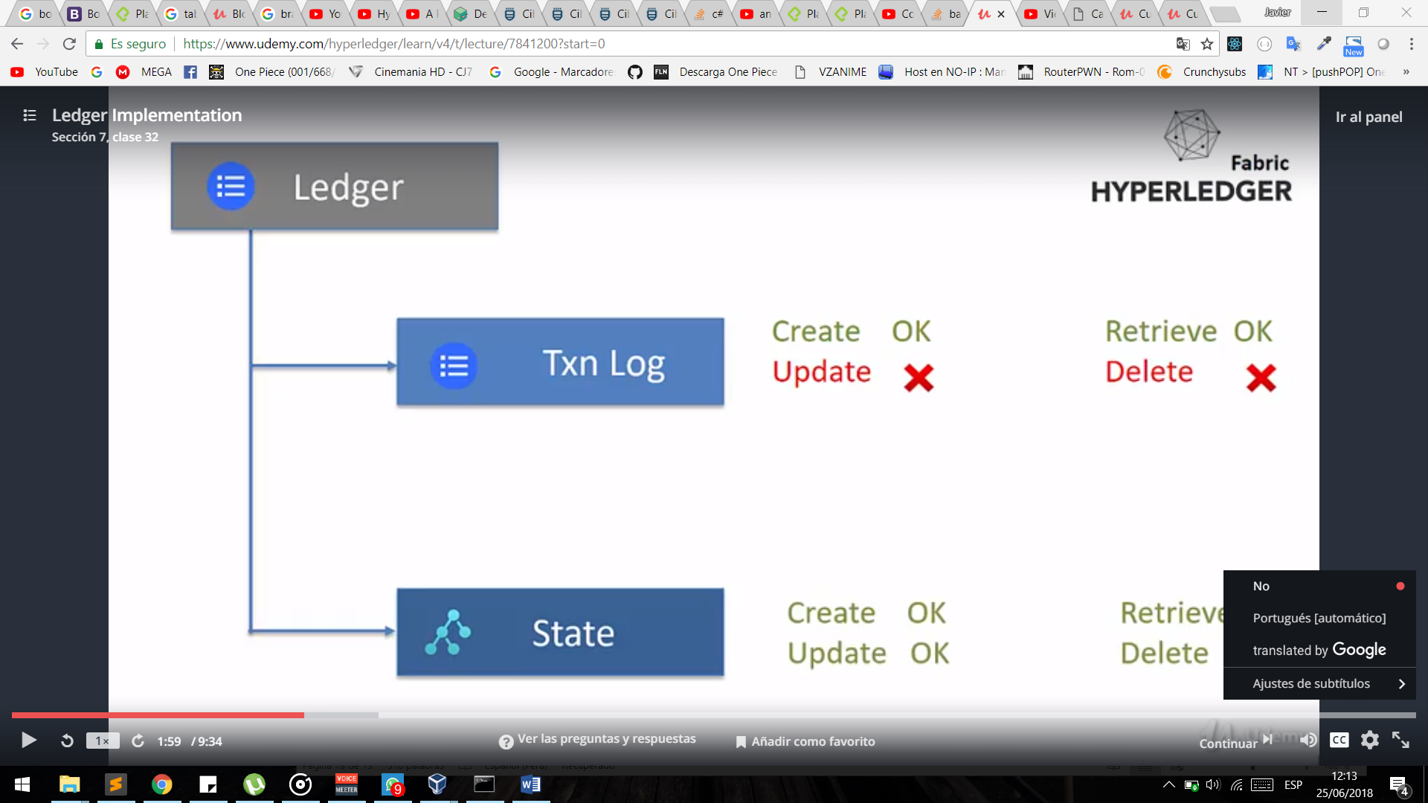

Cuando pasa un cambio de estado ejm el de A

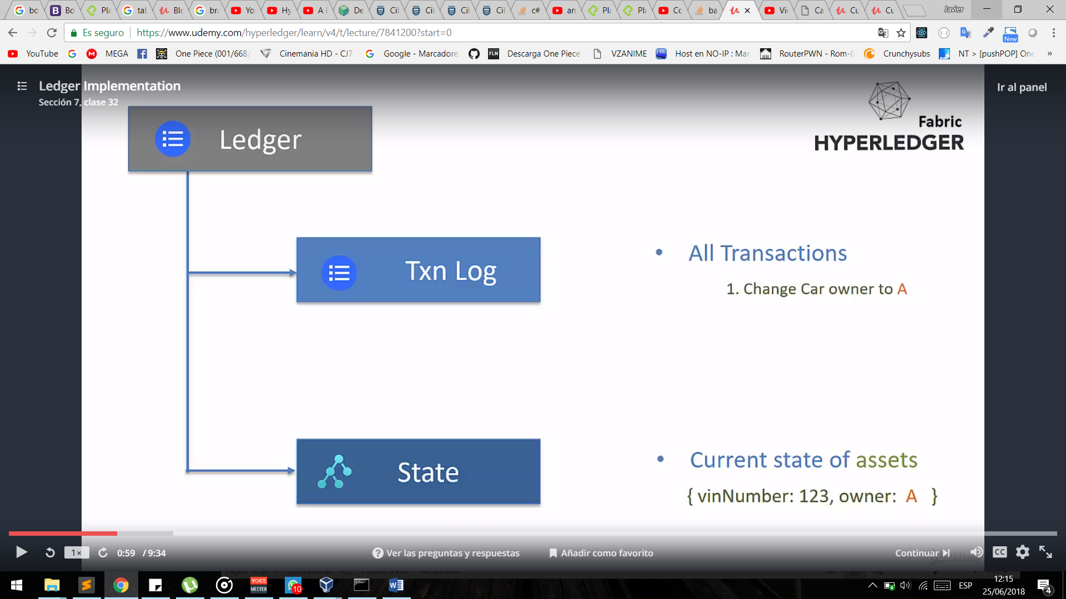

Ven aquí como el txn log se va creando mientras que los assets solo se actualizan osea cambian de estado

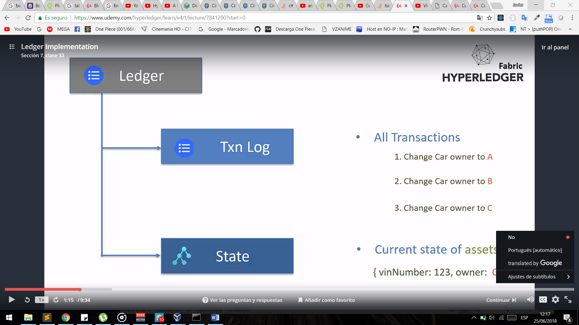

Los chaincode son los que crean las transacciones y actualizan los assets

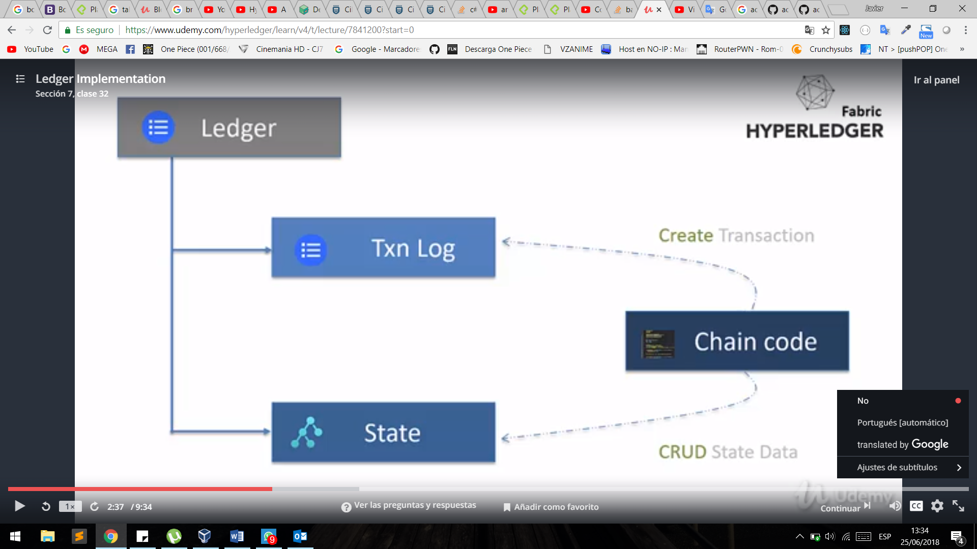

Los peer son los encargado de amacenar las transacciones (logs) en una bd llamado level DB

Existen mas de dos BD en una red :

El ledger : usa solamente level DB ahí ponen los bloques almacenados (solo level db esta permitido)

Assets (datos de estado de la chaincode): pueden utilizar como leveldb o nosql como couchDB ,por default utiliza leveldb

EL PROBLEMA DE LEVELDB ES QUE NO PROPOCIONA LA CAPACIDAD DE CREAR Y EJECUTAR CONSULTAS COMPLEJAS PARA ESO EXISTEN OPCIONES COMO COUCHDB QUE TEIENE ESE CAPACIDAD (SOLO ES VALIDO PARA EL ASSETS, NO PARA EL LEDGER)

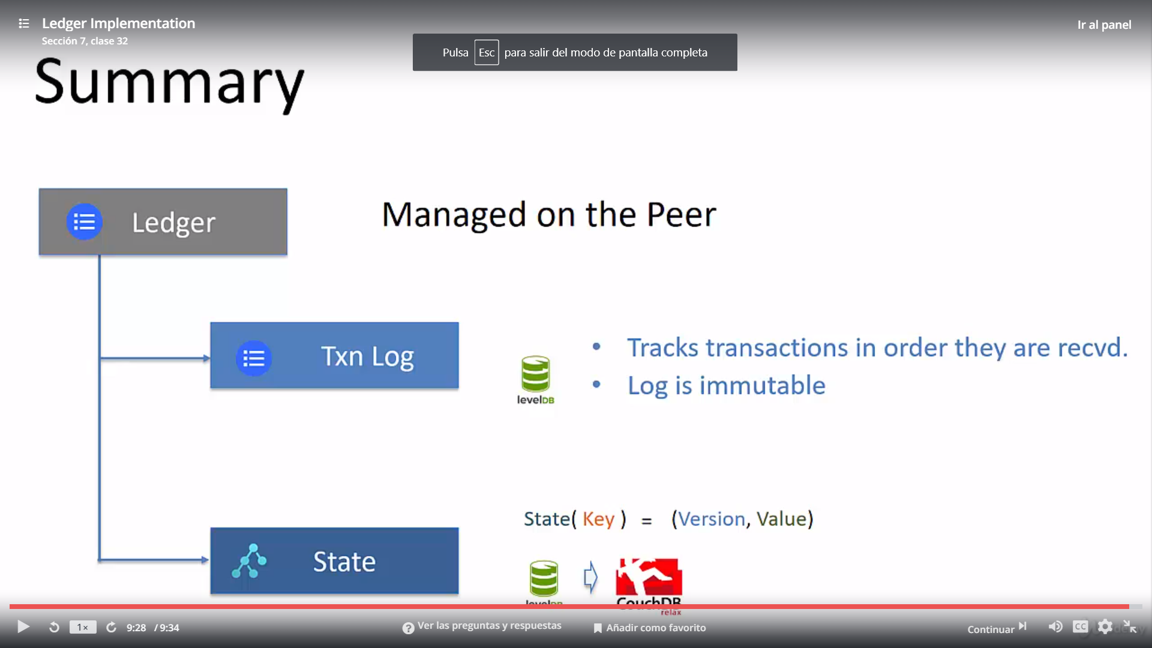

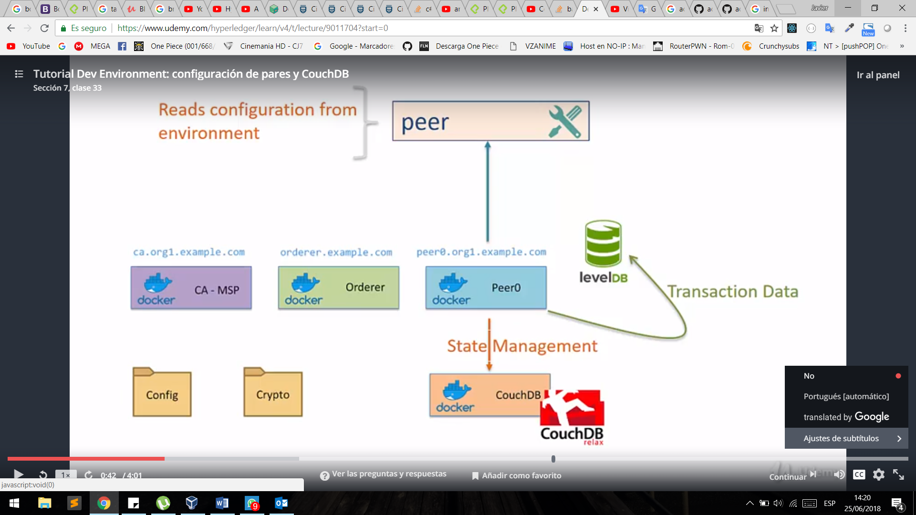

Un poco de fabric xd :

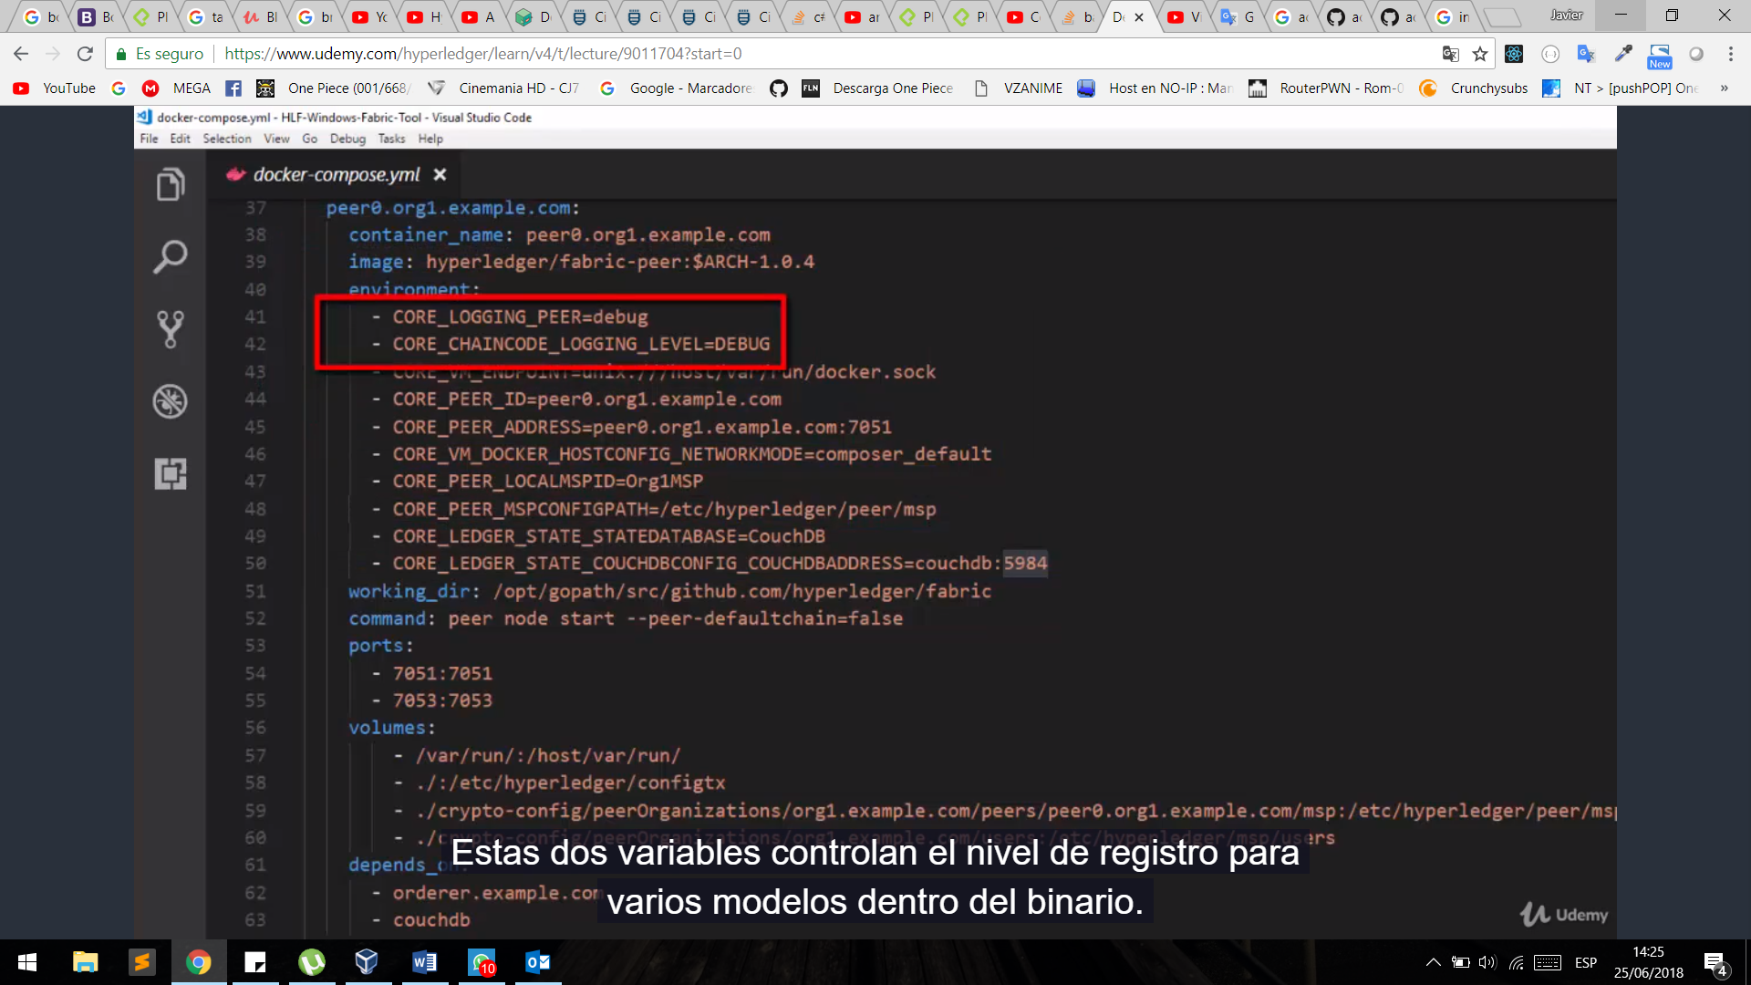

Este variable de entorno especificas si vas usar leveldb o couchdb

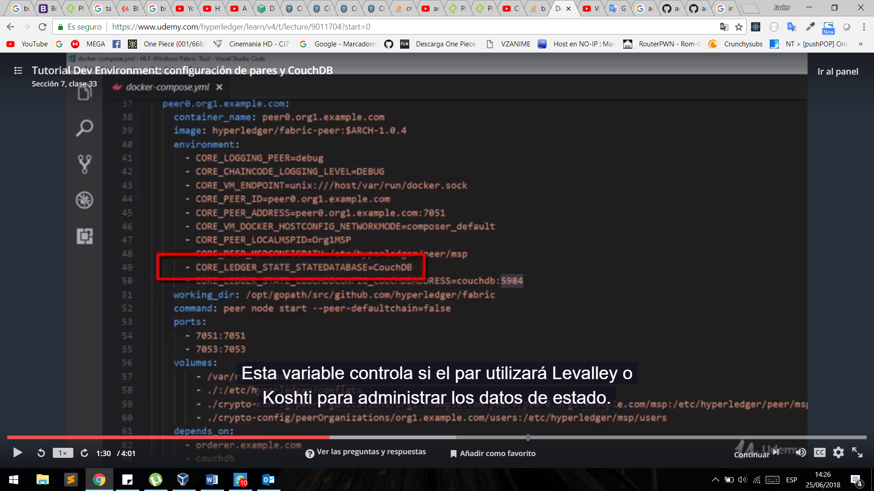

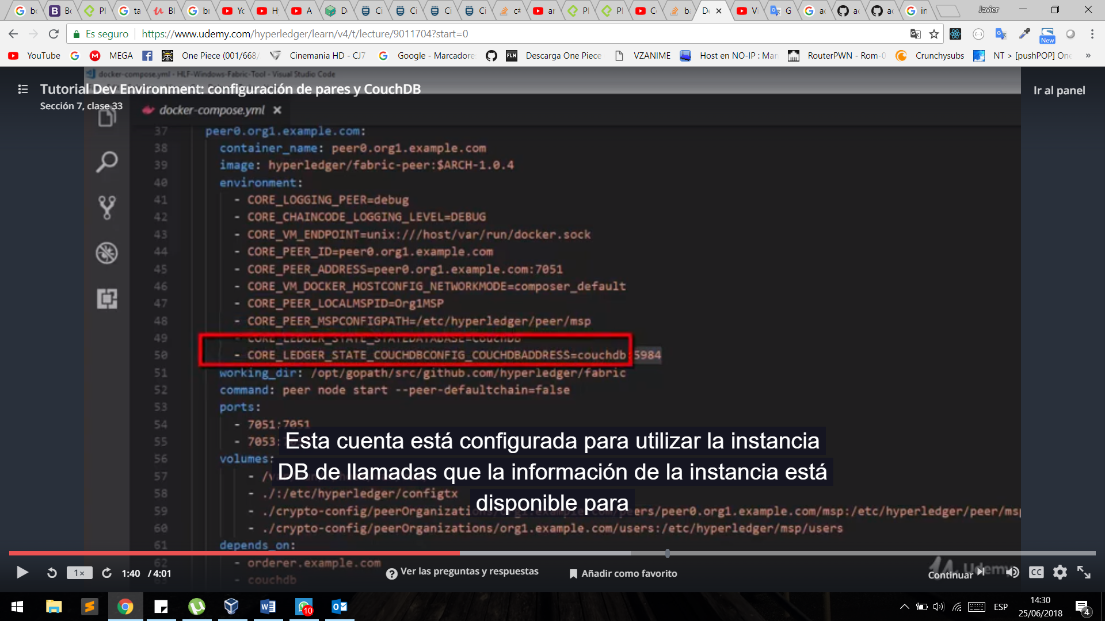

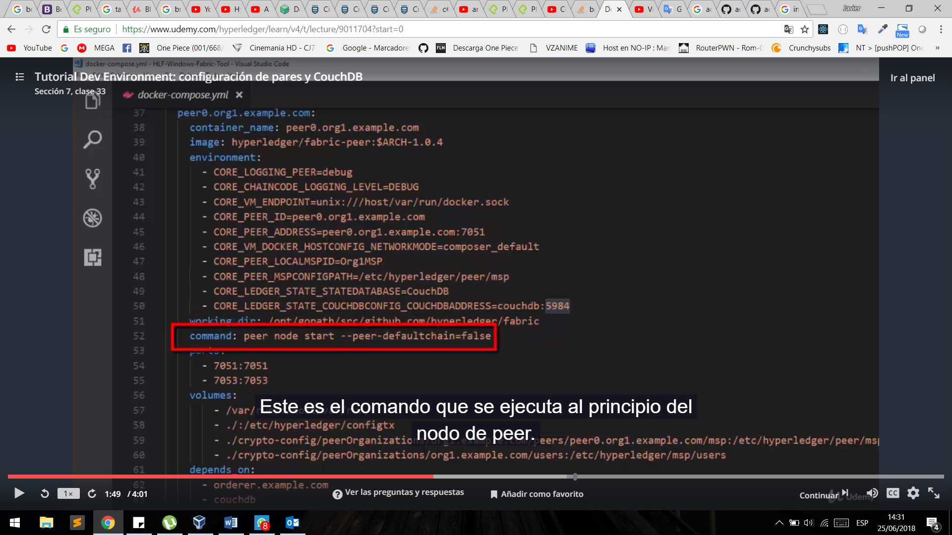

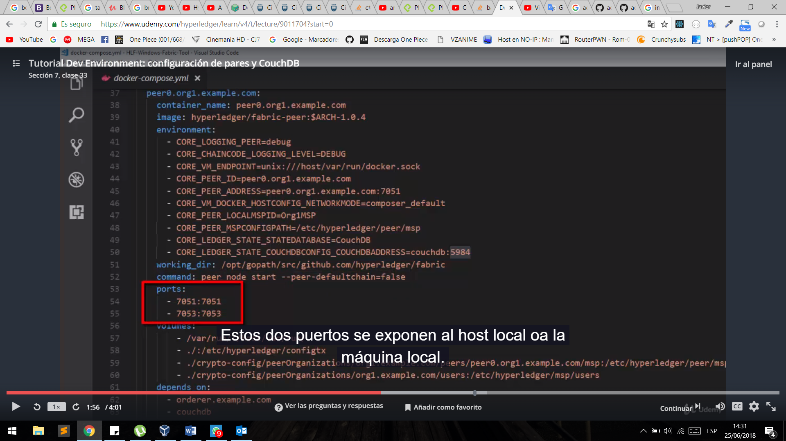

Comandos del binario Peer Ejm Peer chaincode install

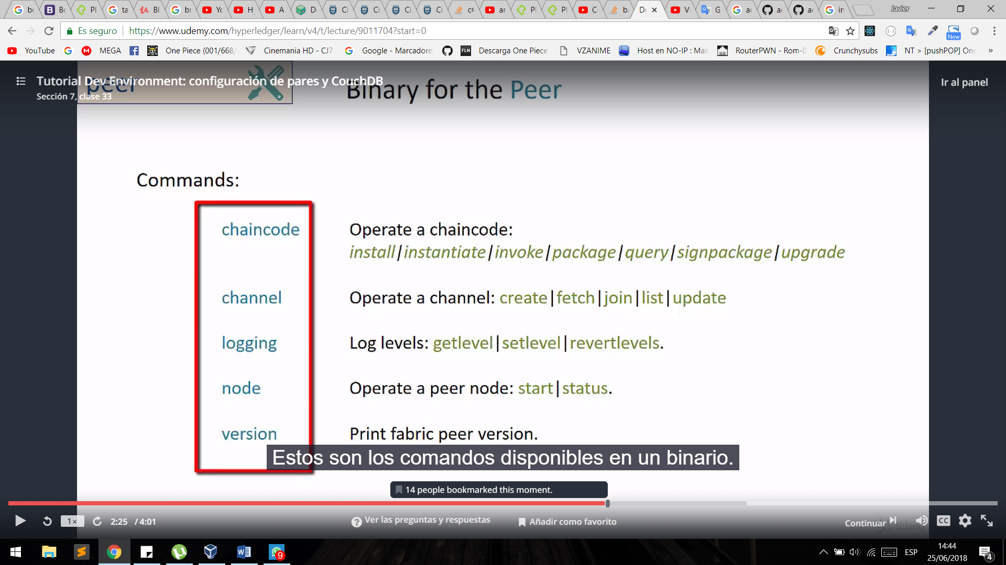

Loggin :

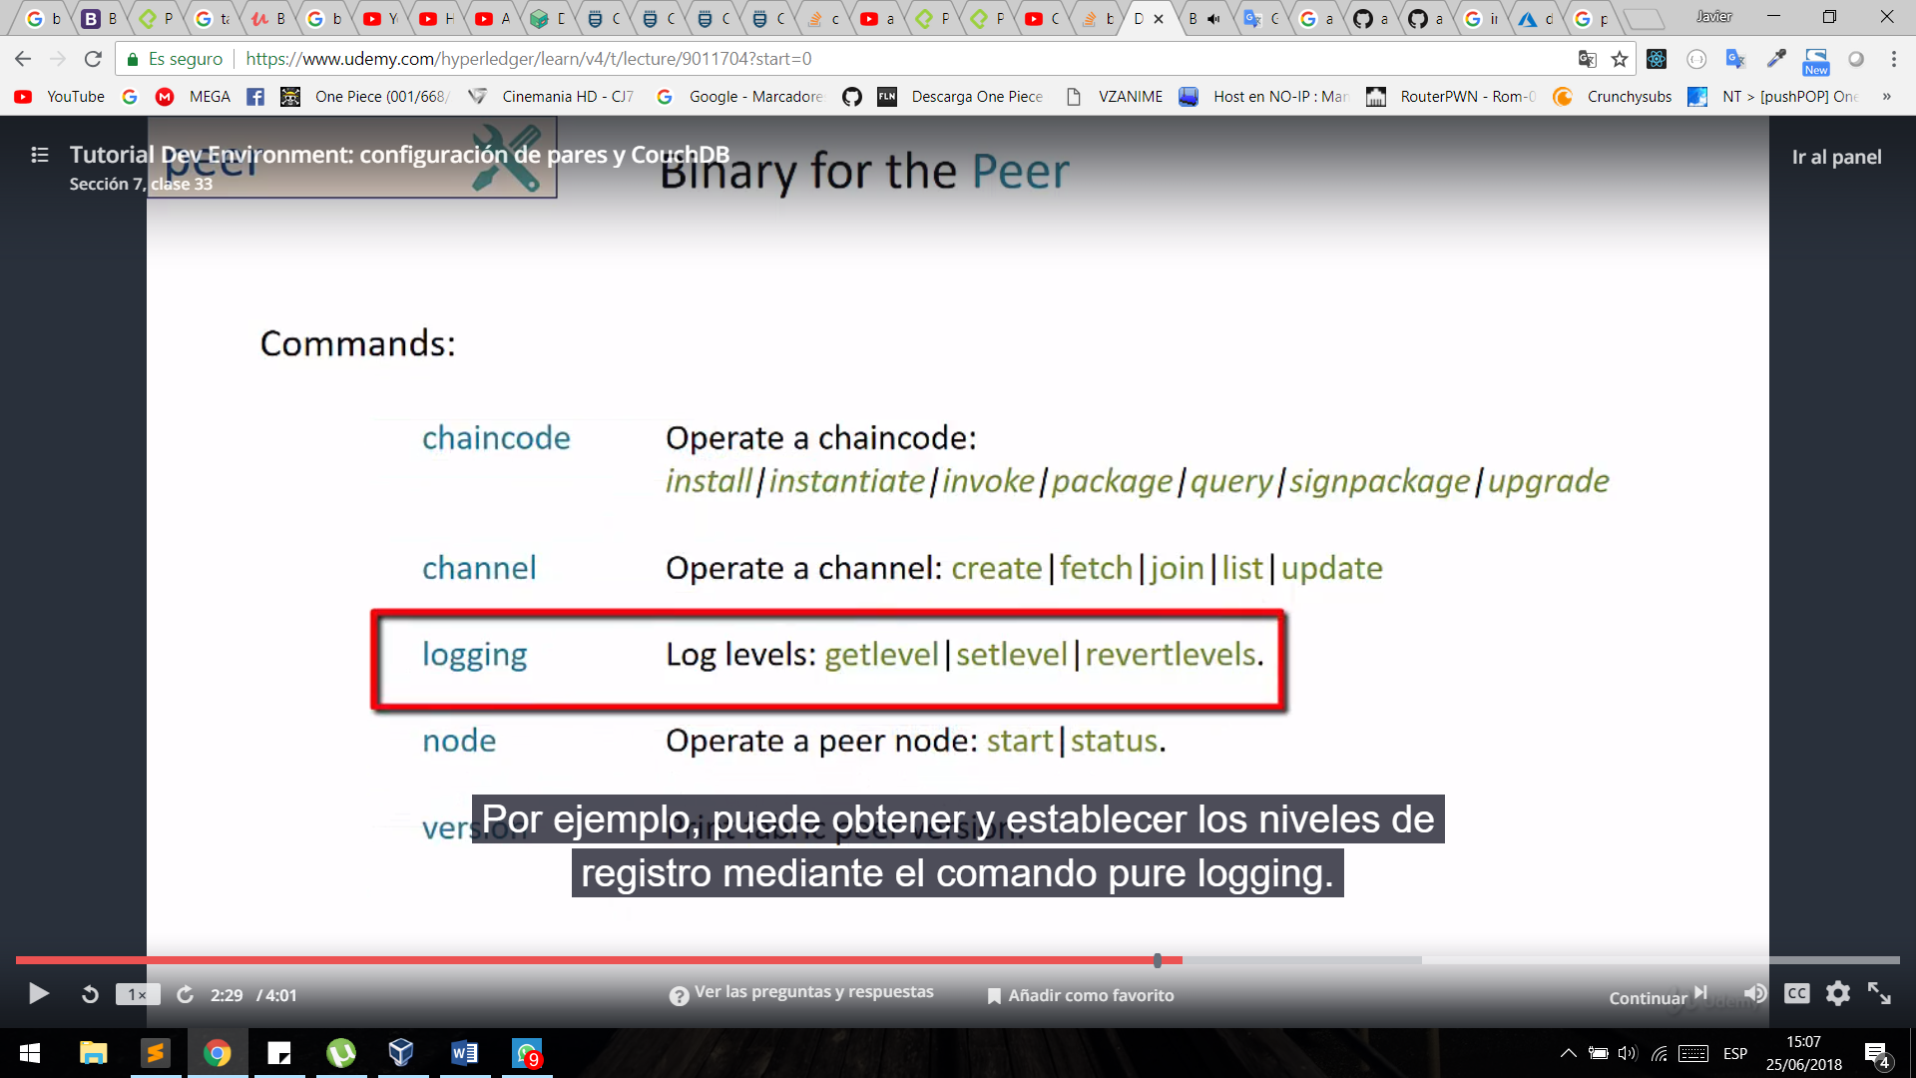

Entra al contenedor del peer Docker exec -it [iddelcontenedorpeer] /bin/sh

Peer node status : puedes comprobar el status del peer

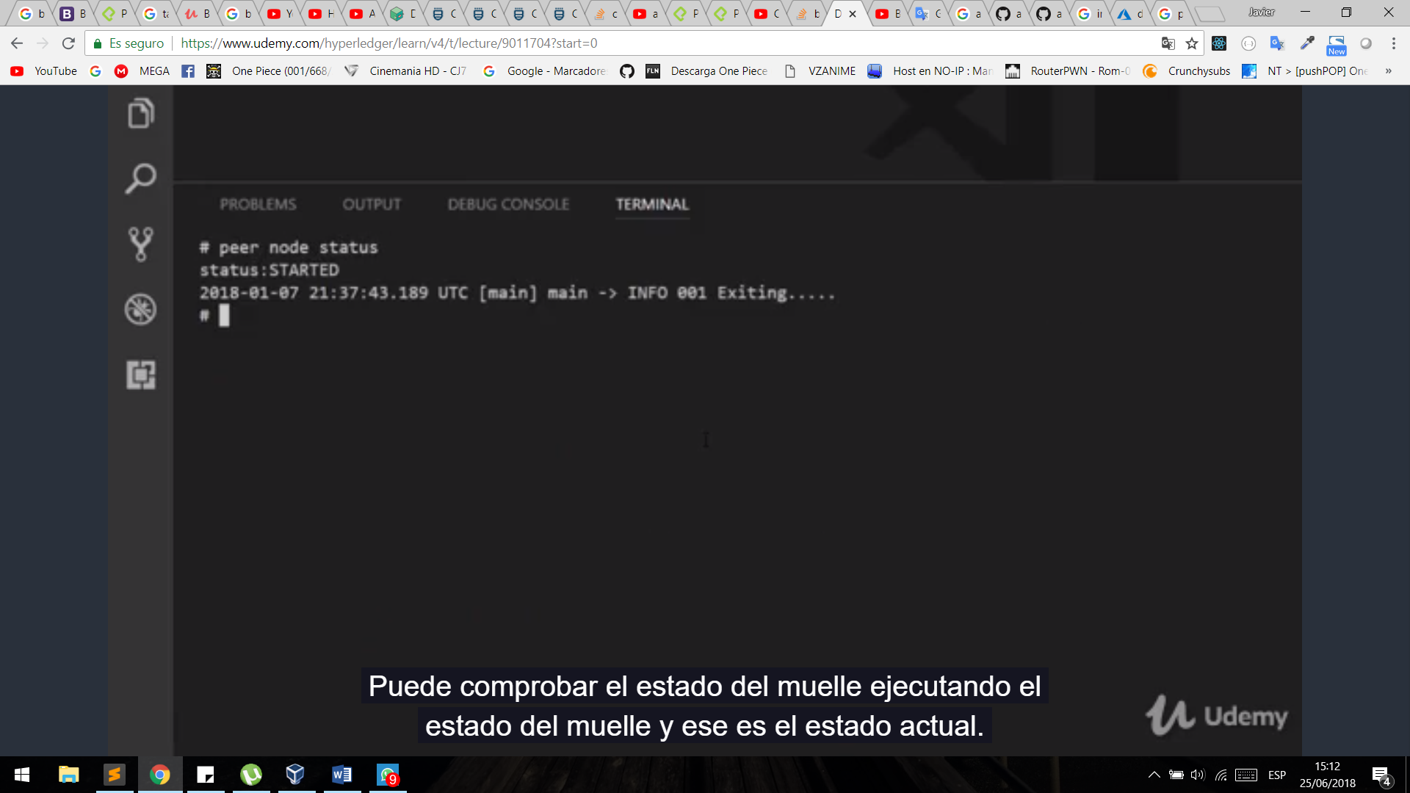

Peer channel list : lista los canales y se puede ver que se a unido al canal composerchannel

